29

29.9 – 14.10 2022

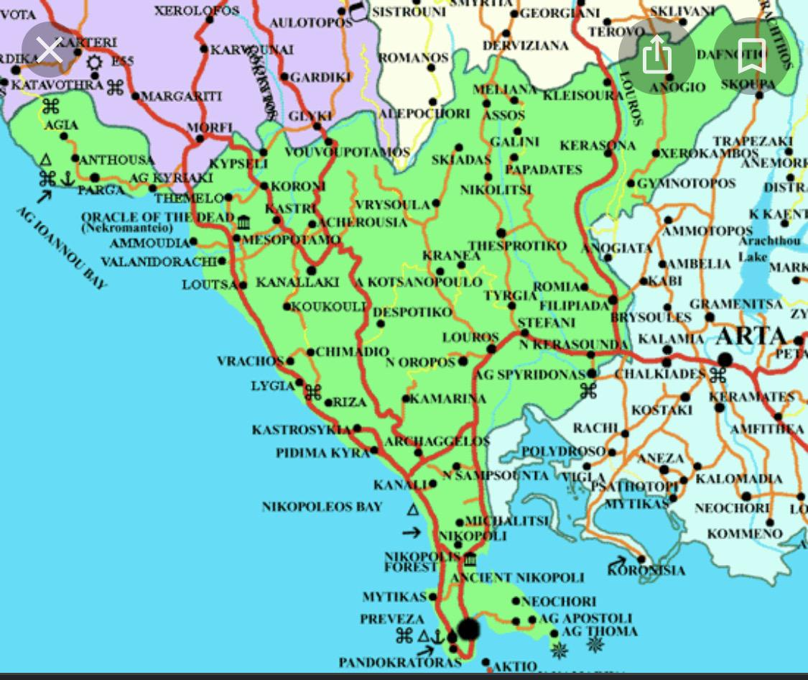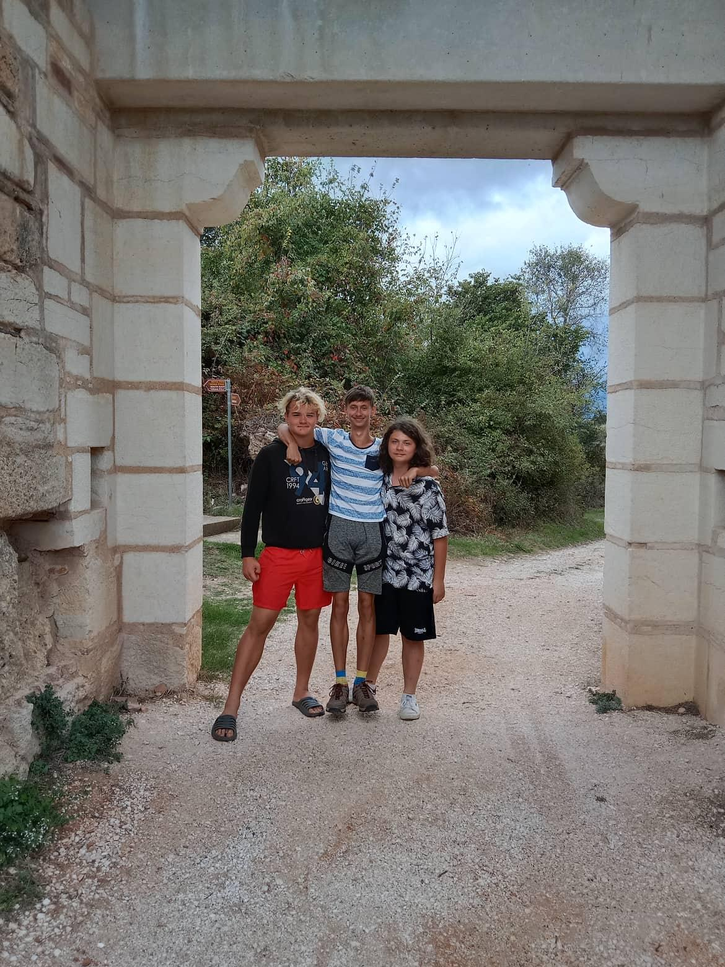

Obsah
Charakteristika oblasti a firmy 3
1. den 4
2. den 5
3. den 6
4. den 7
5. den 8
6. den 9
7. den 11
8. den 12
9. den 13
10. den 14
11. den 15
12. den 16
13. den 17
14.den…………………………………………………………………………………………18
15.den…………………………………………………………………………………………19
16.den…………………………………………………………………………………………20
Evaluace 21

Řecko
Evropský stát ležící na jížní straně Evropy. V Řecku žije kolem 10 miliónů lidí. Nejvyšší hora je Mytikas a hlavní město jsou Atheny. Název Řecka, jakože státu byl vymyšlen Aristotelem, který to odvodil z latinského výrazu Graeci, turistika je oblíbená v tomhle státě hlavně v létě, protože můžou zažít celé Řecko naplno.

EPIRUS
Taky známý jako oblast mezi Řeckem a Albánií, který leží mezi Jónským mořem a pohořím Pindos. Kdysi býval obývaný kmeny Chaonové a Thespróti taky je to hornatý region. Jeho největším městem je Ioannina.

Charakteristika firmy

BIO GREEN OLIVE OIL
Rodinná firma produkující bio olivový olej skrz lisování oliv, které získává z olivových sadů, které má pronajaté a stará se o ně, jakkoliv je to potřeba, ať už to je vyrábění láhvových pastí místo postřiků nebo sekání trávy okolo olivovníku. O tuto firmu se stará paní Eleni Andronikidu s Panosem Papanikidos.

SKLENÍKY
Jedná se o 16 000 m² plochu skleníků, kde se pěstují fazole, rajčata, okurky, papriky, lilky, kopr, petrželová/celerová nať a červená řepa, která je na jaro venku. Patří k tomu i 8 ha pozemku venku, kde pěstují brambory, pórek a melouny. Všechny tyto rostliny uvnitř skleníku jsou zavlažovány kapénkovou závlahou.
1. den

Datum: 29. 09. 2022
Náplň práce: Cesta do Řecka
 | drómos | silnice
 | dianomí | dodávka
 | odigós | řidič
 | édra | sedadlo
 | sýnoro | hranice
 | road | silnice
 | van | dodávka
 | driver | řidič
 | seat | sedadlo
 | border | hranice

Počet km Opava Preveza?
1 799 km
Přes které státy jsme projížděli?
Slovensko, Maďarsko, Srbsko, Severní Makedonie a Řecko
Jak dlouho jsme byli na přechodech?
Hodinu a půl cca
Kolik hodin jsme jeli?
18
Kde jsme spali/y?
Motel Predejane ***

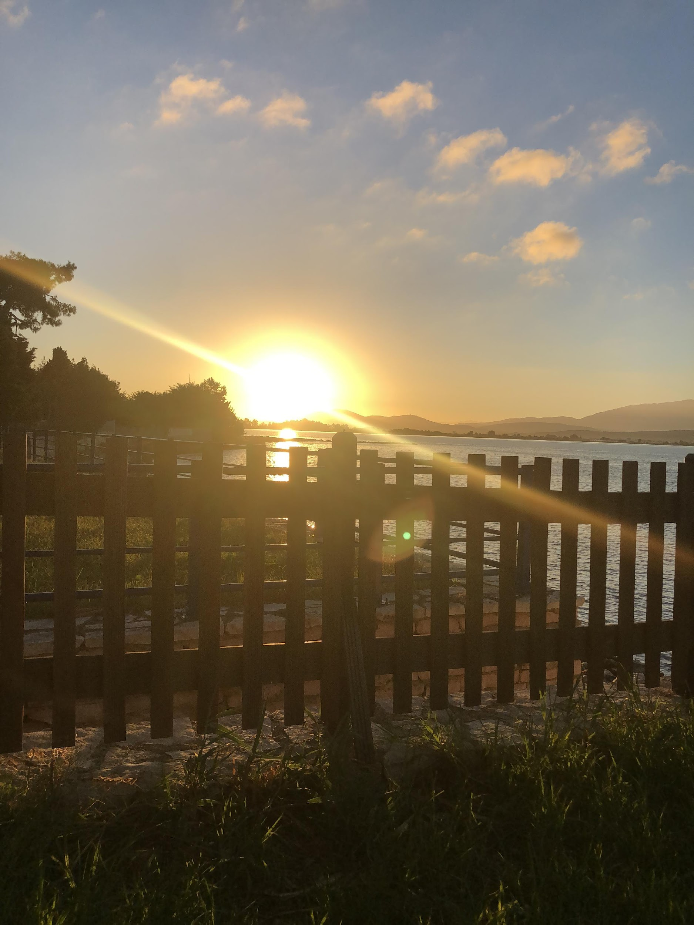
Setkali jsme se před školou všichni v 7:00, kde jsme naskládali do transitu svoje zavazadla, sedli si podle uspořádání a vyjeli jsme na cestu, naše první zastávka byla na benzínce v Břeclavi, druhá byla na konci Slovenska poté jsme zastavili u restaurace v Maďarsku, naše před poslední zastávkou byla v Srbském McDonald, finální zastávka byla u hotelu v Predejane, kde jsme se šli vyspat. Za naší cesty jsme viděli změnu v hospodářství u Maďarska, kde měli menší pole jak my a viděli jsme méně drahých traktorů.
- 2. den

Datum: 30. 09. 2022
Náplň práce: příjezd na hotel Volnočasové aktivity: ubytování
Nová slovní zásoba:
 |  | venzinadiko | benzínová pumpa
 |  | venzíni | benzín
 |  | zónes | pásy
 |  | kreváti | postel
 |  | motél | motel
 |  | gas station | benzínová pumpa
 |  | benzine, gasoline | benzín
 |  | seatbelt | pásy
 |  | bed | postel
 | motel |  | motel

Město Preveza

Obyvatelé 19 042 v roce 2011
Historie – Poblíž se nacházejí ruiny antického města Nikopolis
Vzbudili jsme se v motelu Predejane, kde jsme měli snídani v 7:30, která se skládala z omelety s chlebem a čajem/kávou. Odjezd byl v 8:00, kde každý šel do svého vozidla, které mu bylo zařazeno minulý den. Měli jsme zastávku v Severní Makedonii na benzínové pumpě. Kolem 16:30 jsme byli u moře v Řecku a byli jsme si opláchnout nohy a pak jsme jeli na hotel se ubytovat.

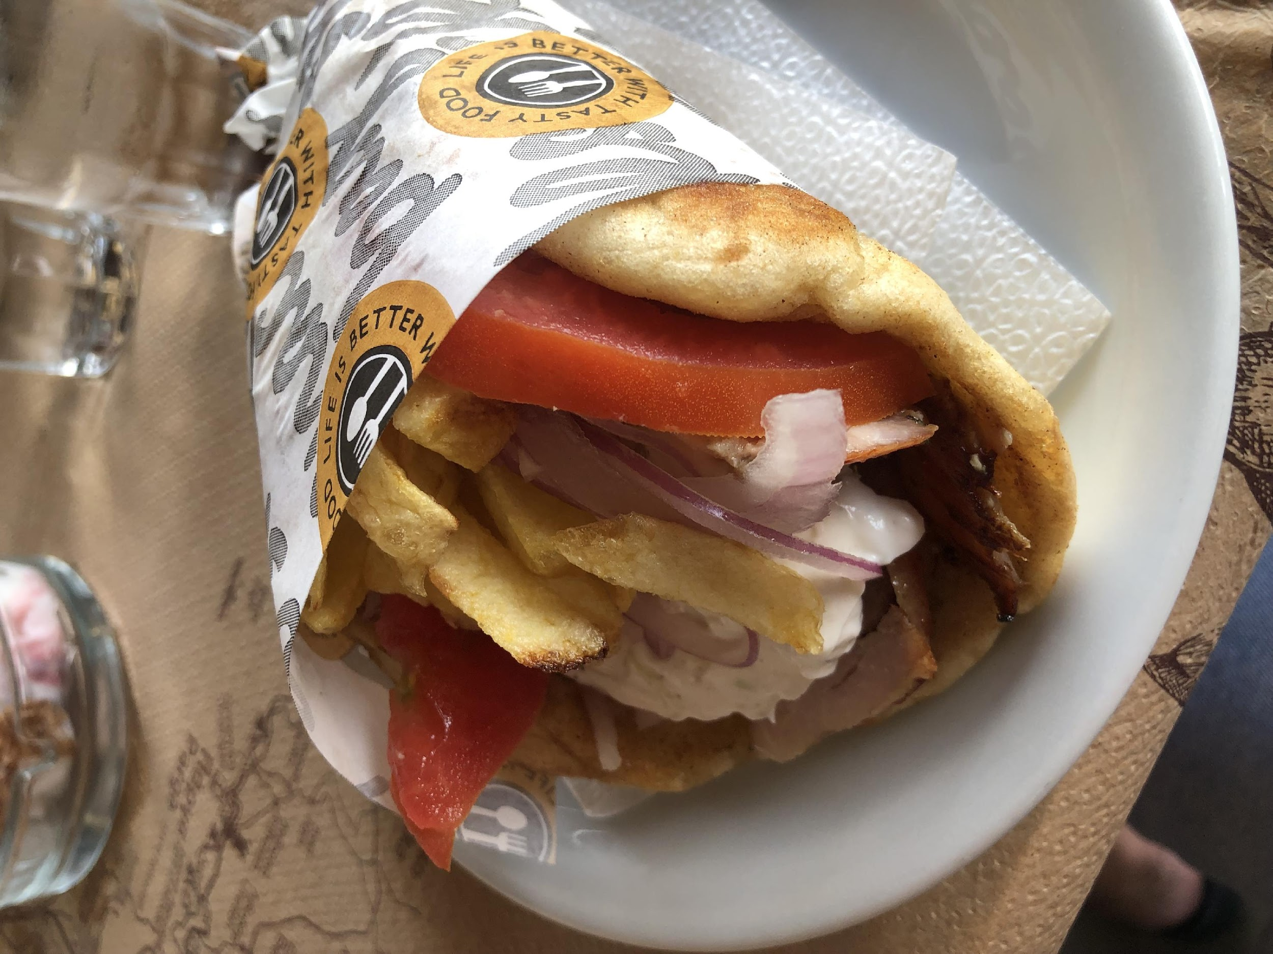
- 3. den

Datum: 01. 10. 2022 Náplň práce: poučení o bezpečnosti při sbírání oliv
Nové informace z oboru: olivy se odlisťují a dávají se do chladícího auta
Volnočasové aktivity: koupání v moři a procházka do města
Nová slovní zásoba:
 |  | eliés | olivy
 |  | ládi | olej
 |  | synergátis | spolupracovník
 |  | lepída | list
 |  | éntasi | kmen
 |  | olives | olivy
 |  | oil | olej
 |  | collaborator | spolupracovník
 |  | leaf | list
 | bole |  | kmen

Olivovník
Říše | rostliny (Plantae)
Podříše | cévnaté rostliny (Tracheobionta)
Oddělení | krytosemenné (Magnoliophyta)
Třída | vyšší dvouděložné (Rosopsida)
Řád | hluchavkotvaré (Lamiales)
Čeleď | olivovníkovité (Oleaceae)
Rod | olivovník (Olea)

Jelikož jsme na hotelu tak musíme jít do olivových sadů, abychom splnili naši denní praxi, která spočívá v sundávání oliv ze stromů pomocí pohrabáče, vibrujících vidlí, odlisťování oliv odlisťovačem, napínání sítí a přenášení bio beden. U téhle praxe nám pomáhá Eleni s Panosem a pracovníkem v jejich firmě Dimitriem. Jsou hodně přívětiví a rádi pomůžou a poradí. V téhle praxi se střídáme, ať se to každý naučíme.

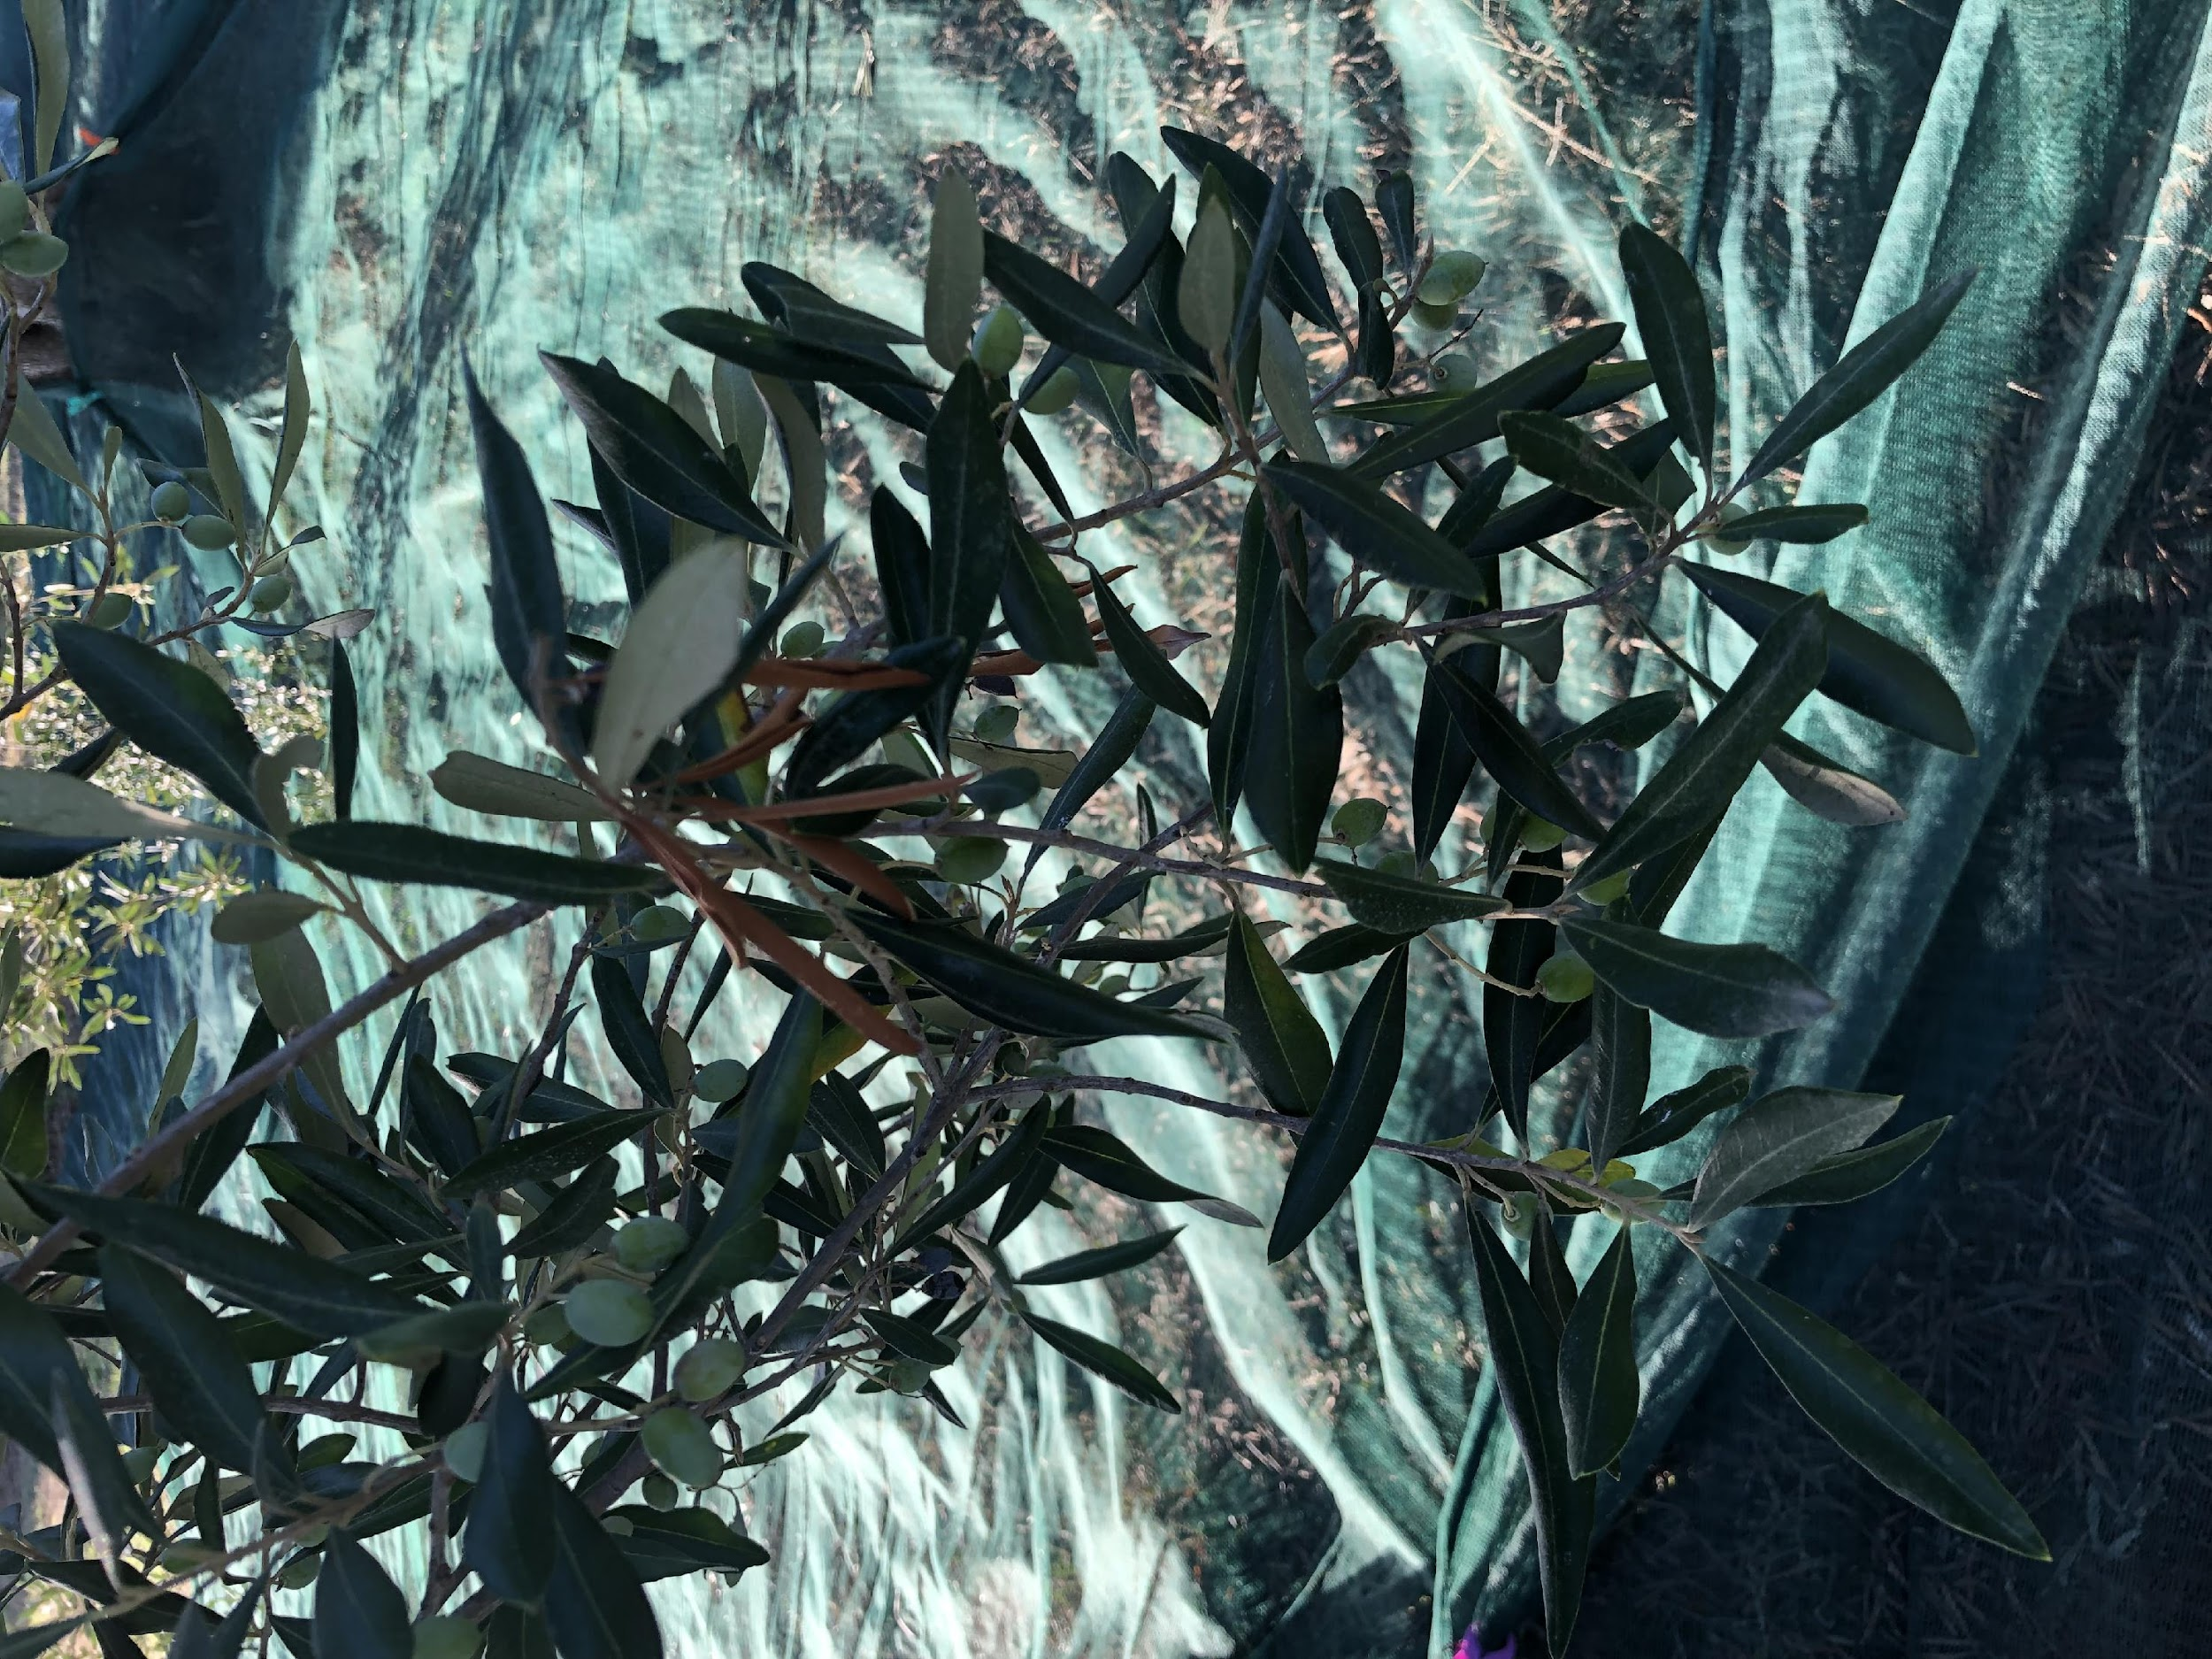

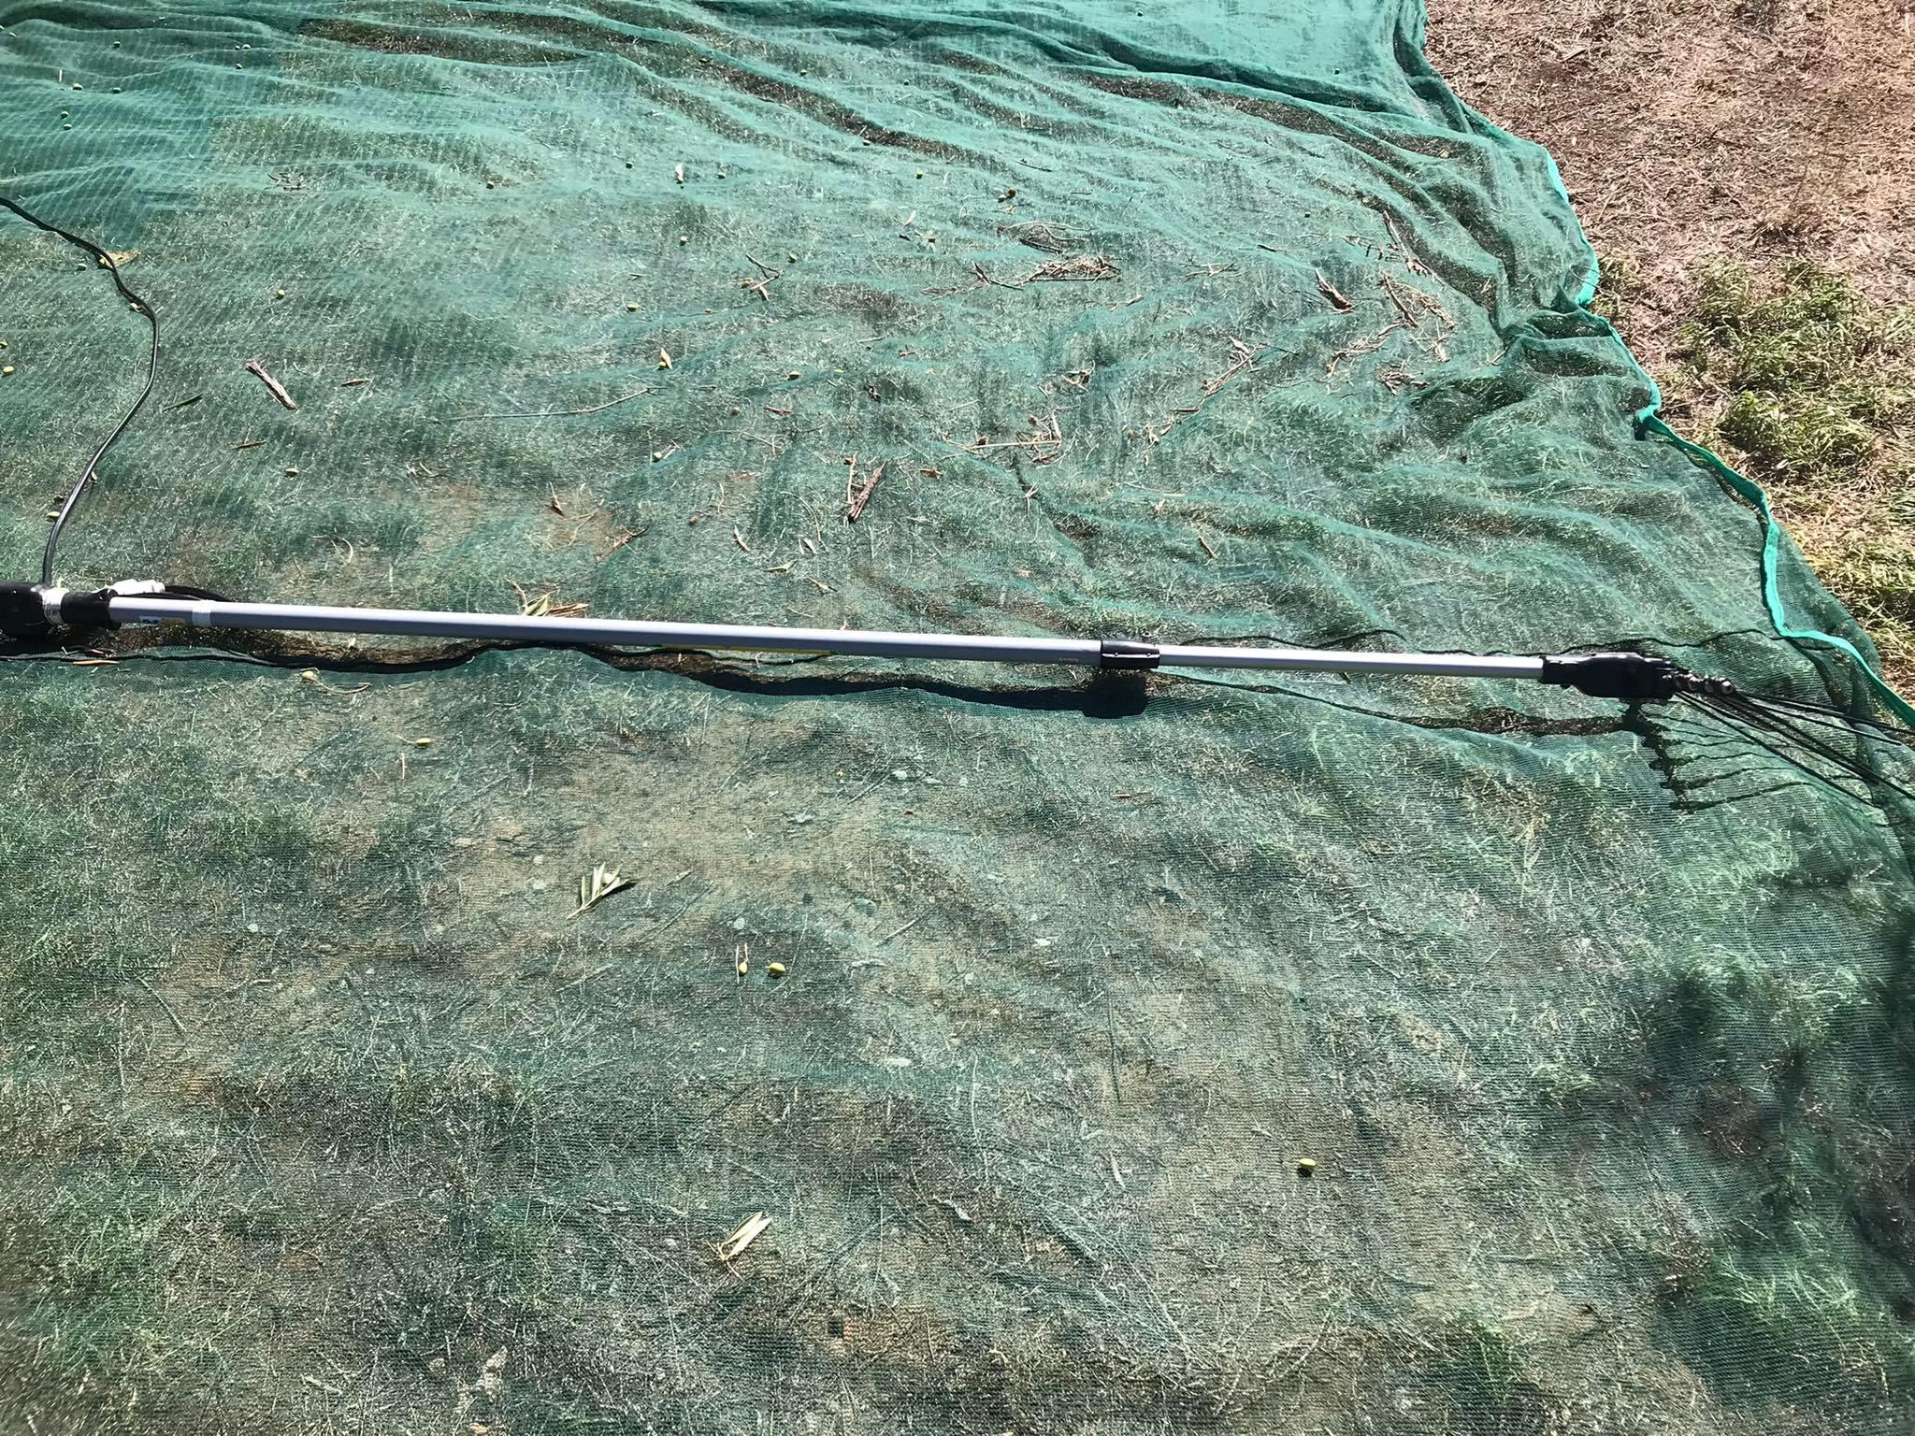
- 4. den

Datum: 02. 10. 2022 Náplň práce: česání oliv
Nové informace z oboru: vibrační vidle
Doprovodný program: Návštěva pláže Monolity
Nová slovní zásoba:
 |  | paralía | pláž
 |  | thálassa | moře
 |  | ámmos | písek
 |  | logismós | kámen
 |  | zestó | horko
 | beach |  | pláž
 | sea |  | moře
 | sand |  | písek
 | rock |  | kámen
 | heat |  | horko

Plodová zelenina

Okurka, lilek, rajčata, paprika, tykev, meloun,

V 8:30 jsme dorazili do olivového sadu a začali naši denní praxi, která je složená ze sbírání oliv skrz skládání sítí, odlisťování oliv za pomocí odlisťovače, sypání do beden a uskládání do chladícího auta. Byly tam čtyři stroje z toho tři potřebovali vlastní auto baterii a jeden byl na benzínový motor. Ty tři připomínaly vidle s tím, že na konci je sedm tyčí, které vibrují doleva a doprava, ta poslední připomíná palcát z doby husitů, na konci má čtyři články, které mají dva trny na sobě, a pohybují se doleva a doprava.
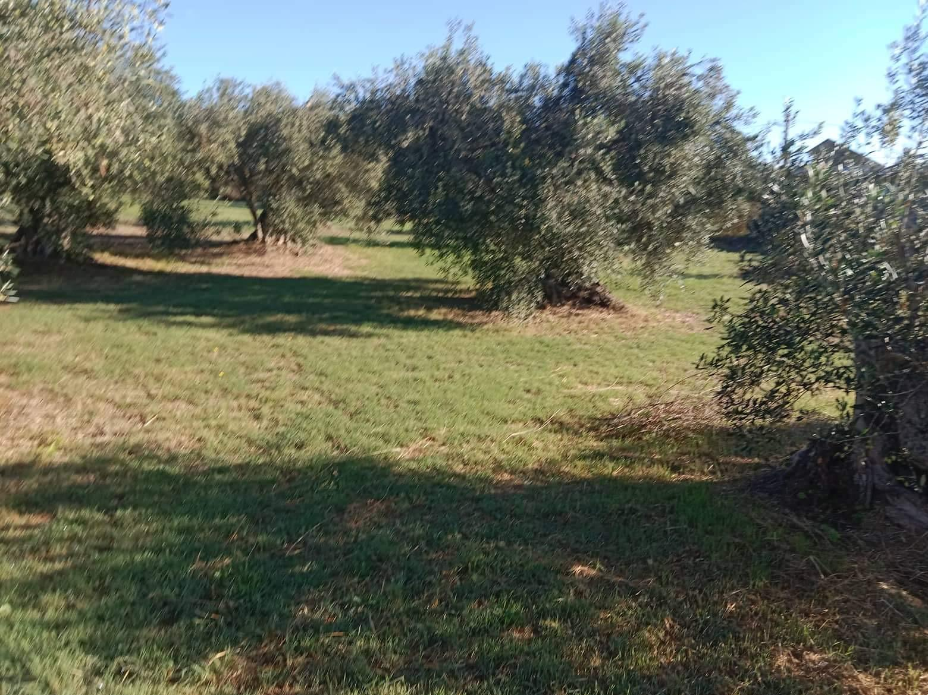

- 5. den

Datum: 03. 10. 2022 Náplň práce: česání oliv
Nové informace z oboru: vytřepávání listu olivovníku z bio krabice
Doprovodný program: zkoumání mršiny karety obecné
Nová slovní zásoba:
 | díkrano | vidle
 | rávo | síť
 | dáda | baterka
 | kinitíras | motor
 | epanastáseis | otáčky
 | pitchfork | vidle
 | net | síť
 | batery | baterie
 | engine | motor
 | revolution | otáčky

Zvířata Řecka suchozemská

Dikobraz, zmije růžkatá, slepíš, želva bahenní, želva žlutohnědá, cikády, medvěd hnědý, rys, gekon

Jelikož naše skupina měla odpolední, tak jsme prožili dopolední volno tím, že jsme jeli na pláž, kde byla mršina karety obecné. Sbírali jsme mušle a ulity a měli jsme štěstí, že jsme potkali ráčka poustevníčka. Poté jsme jeli nakupovat ryby a mořské plody na večeři. Poté jsme šli pracovat, ale nefungoval jeden stroj, protože nebyl benzín.
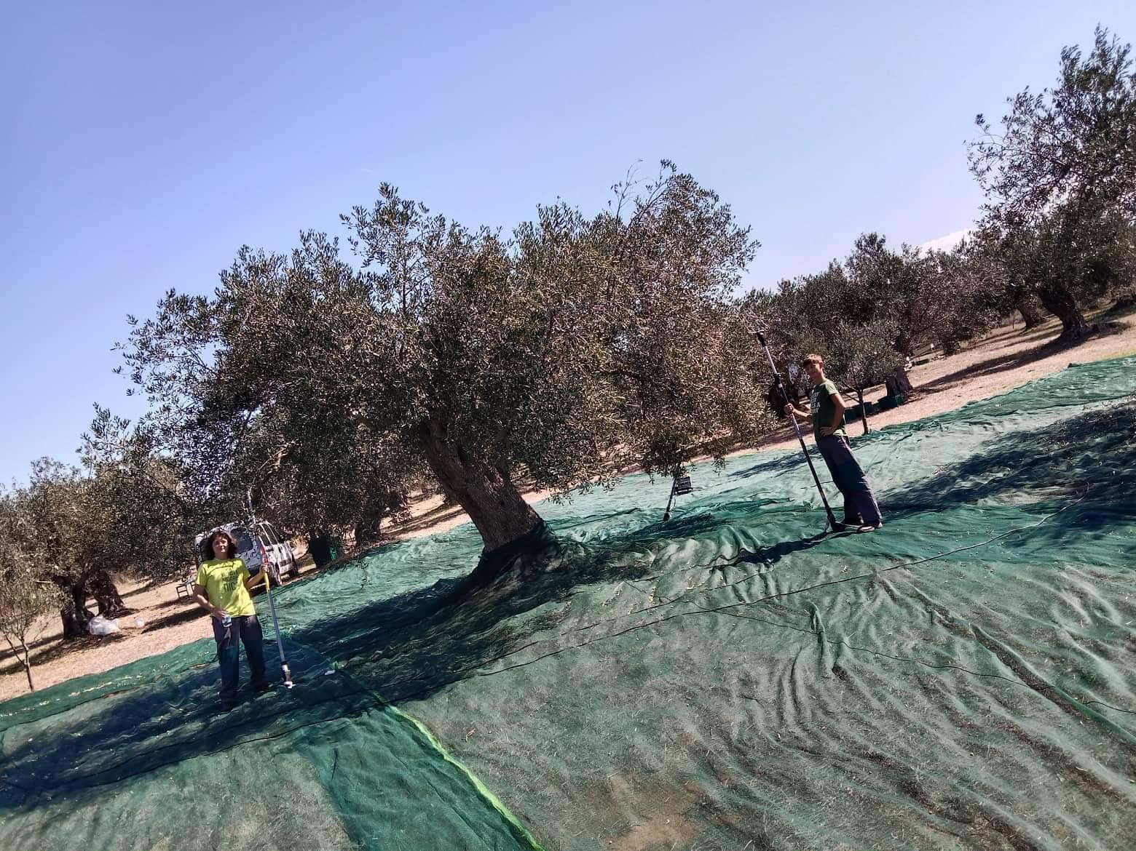

6. den
Datum: 04. 10. 2022
Náplň práce: sbírání oliv
Nové informace z oboru: zapojování, vypojování a nabíjení baterek
Doprovodný program: večeře u Turka
Nová slovní zásoba:
 | estiatório | restaurace
 | arravoniázo | zapojit
 | chréosi | nabít
 | aposyndéo | vypojit
 | apallásso | vybít
 | restaurant | restaurace
 | plug in | zapojit
 | charge | nabít
 | disconnect | vypojit
 | discharge | vybít

Zvířata Řecka mořská

kareta obecná, kareta obrovská, medúza, krevety, chobotnice, muréna, sépie, mořský ježek

HYPERLINK \l "_top" HYPERLINK \l "Obsah" Zpět (1. strana)

Den jsme začali tím, že jeden z nás šel dělat snídani, a tak nás všechny vzbudil, to je ale kamarád. Musel krájet chleba poté ho namazat a poté na něj dát na něj šunku, sýr a rajče nebo tam byla sladká verze což byla nutella. Náš den se moc nelišil od ostatních dní, furt jsme sundávali olivy pomocí pohrabáče nebo vibrujících vidlí, odlisťovali a skládali do chladícího auta.
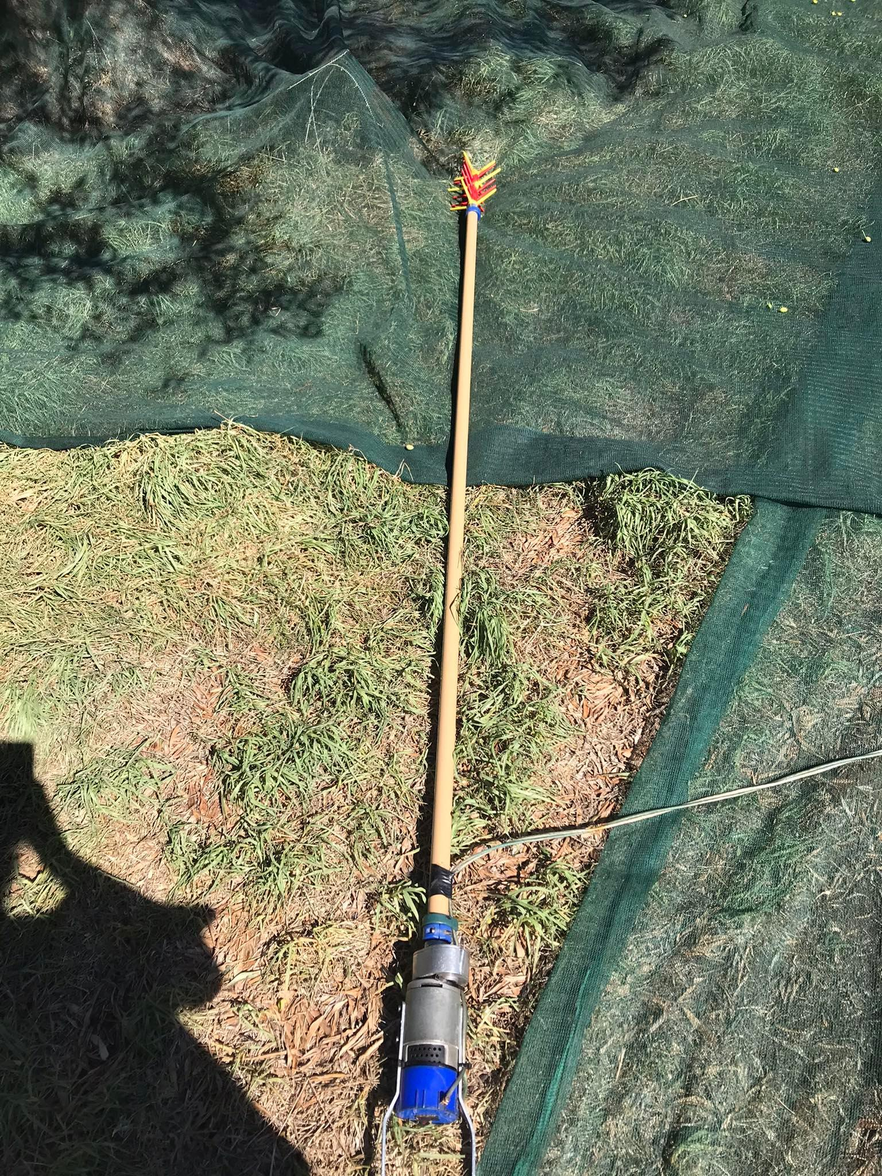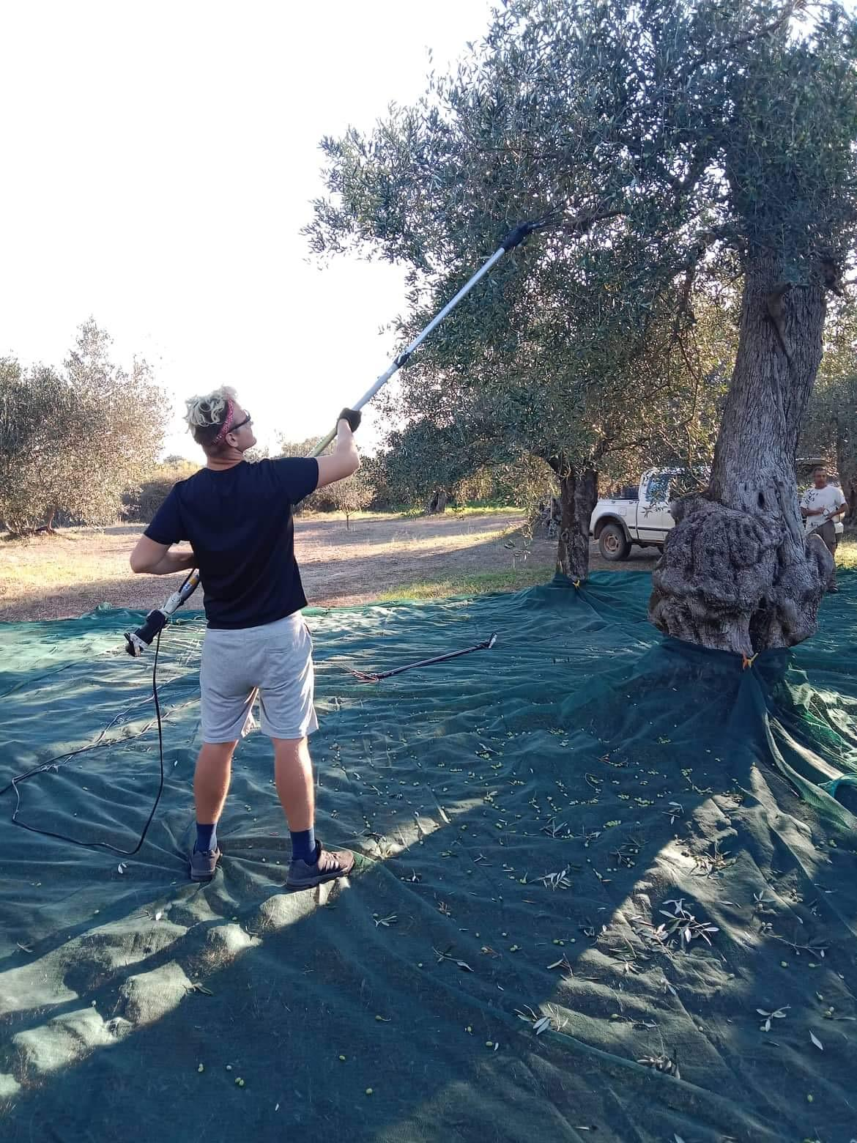

7. den

Datum: 05. 10. 2022
Náplň práce: sběr oliv
Nové informace z oboru: olivy se musí chladit
Doprovodný program: byli jsme v sadě
Volnočasové aktivity: procházka po městě
Nová slovní zásoba:
 | póli | město
 | apováthra | molo
 | fortogó-psygeío | chladící vůz
 | tsounkrána | hrábě
 | mantalákia | kolíčky
 | city | město
 | pier | molo
 | refrigrated truck | chladící vůz
 | rake | hrábě
 | pegs | kolíčky
Flora Řecka? Makie?
Flora: Fíkovníky, melouny, brambory, obiloviny, mandlovníky, datle, ovocné stromy
Makie: Jeden z nejčastějších vegetačních typů středomořské oblasti (porosty keřů, nízké stromy, které dosahují až do 5 m)

Náš krásný den začal tím, že jsme se probudili, šli jsme na snídani s výhledem na slunce, kde jsme se najedli a šli jsme se převléct do pracovního oblečení, v sadě jsme strávili naší klasickou šichtu. Po práci jsme byli na obědě a dostali jsme pizzu. Zbytek naší skupiny byl na Lefkádě.

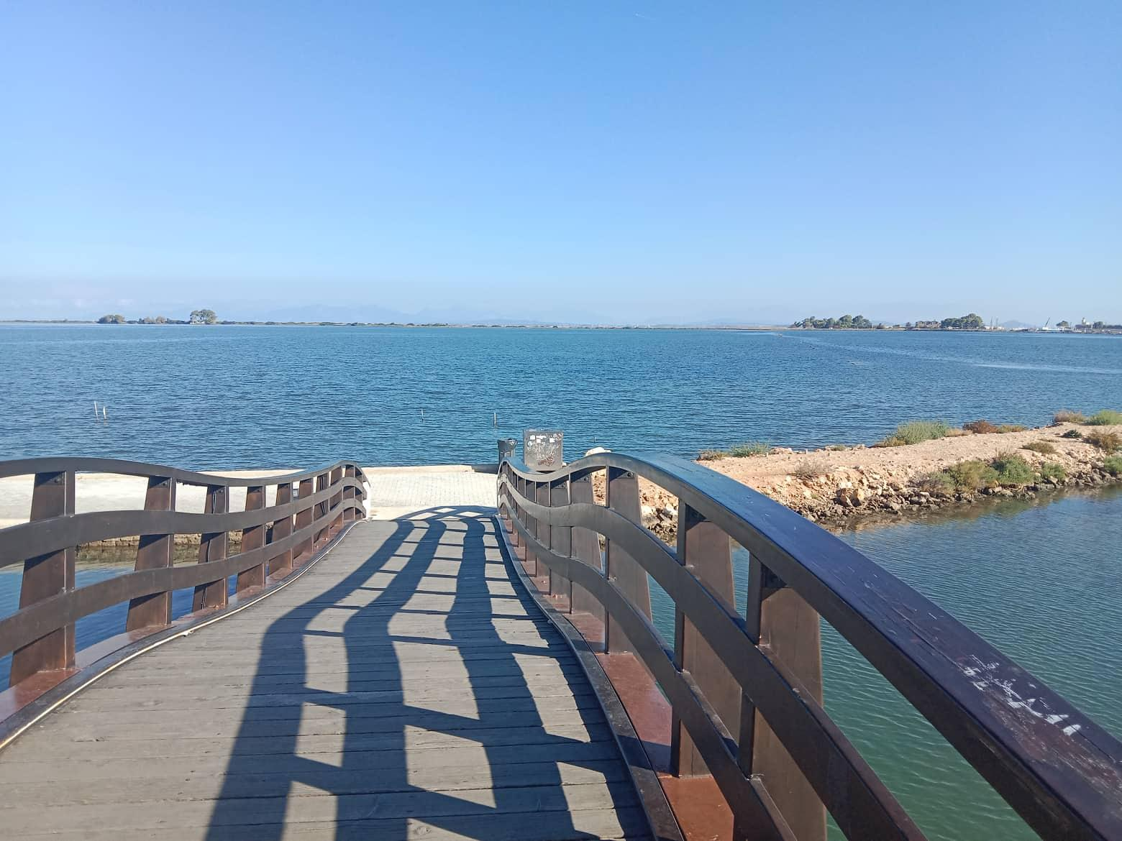
- 8. den

Datum: 06. 10. 2022
Náplň práce: práce ve skleníku
Doprovodný program: delfíni
Nová slovní zásoba:
 |  | delfíni | delfín
 |  | ostrakódermo | korýš
 |  | kochýlia | mušle
 |  | ploío | loď
 |  | limáni | přístav
 | dolphine |  | delfín
 | crustacean |  | korýš
 | shells |  | mušle
 | boat |  | loď
 | port |  | přístav

Historie Řecka?

HYPERLINK \l "Obsah" HYPERLINK \l "Obsah" Zpět (1. strana)

Roku 1821 se stala samotná revoluce a řecký boj o nezávislost. Poté následovala éra moderního řeckého státu, která zahrnovala prozatím Peloponés, pevninské Řecko a ostrovy v Egejském moři. Většinu 19. st. bylo Řecko státním zřízením monarchií.

Po rychlém ránu jsme se najedli, převlékli a jeli do přístavu. V přístavu na nás čekala loď, která s námi vyplula na moře. Mohly jsme vidět delfíny a racky a také se najíst mořských plodů. Po plavbě jsme šli pracovat do skleníků, kde jsme pleli pórek.
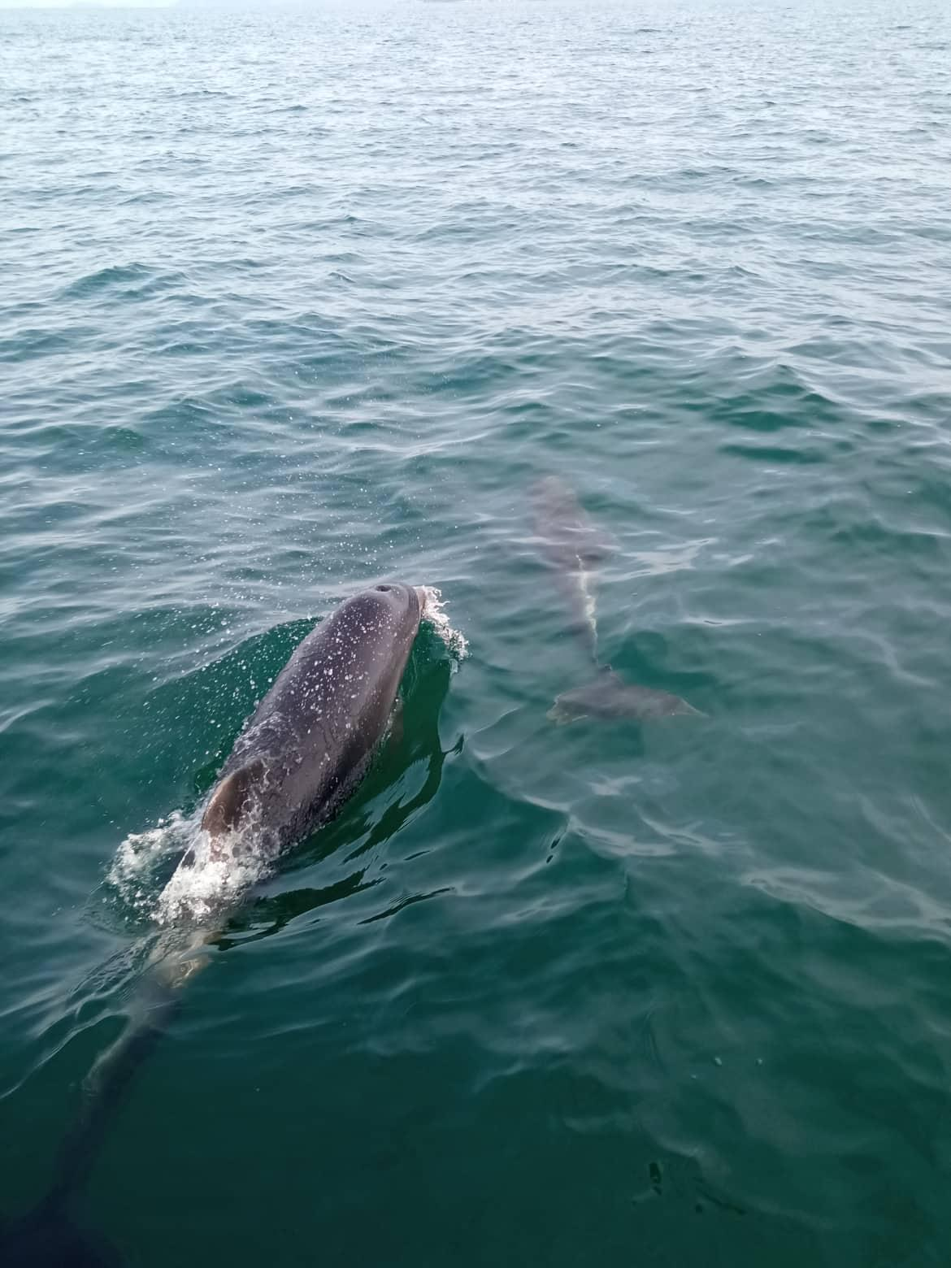
- 9. den

Datum: 07. 10. 2022 Náplň práce: práce v sadu
Nové informace z oboru: přesná míra plnosti beden
Doprovodný program: noční Preveza
Nová slovní zásoba:
 |  | plégma | pletivo
 |  | timí | míra
 |  | riza | kořen
 |  | kladia dentrou | větve
 |  | Frouta | plody
 | netting |  | pletivo
 | rate |  | míra
 | root |  | kořen
 | branch |  | větve
 | fruits |  | plody

Amvrakijský záliv/rozloha, co to je, co tam žije/?

HYPERLINK \l "_top" Horní část dokumentu

Rozloha: 405 km2
Co to je: Ptačí oblast,
Co tam žije: 290 druhů ptáků, Cipuri a Lavdaki, krevety, Slávky jedlé

Naše ráno začalo budíkem na 7, jelikož jeden z nás měl snídaňovou službu a musel se připravit v čas, avšak nikdo si nestěžoval, všichni se jenom vzbudili a připravovali na dnešek, který byl zajímavý, protože nám Panos vysvětloval jak moc a do jaké míry máme plnit bedny. Jinak nám bylo dáno každému 10 € na večer a šli jsme do města si koupit jídlo.

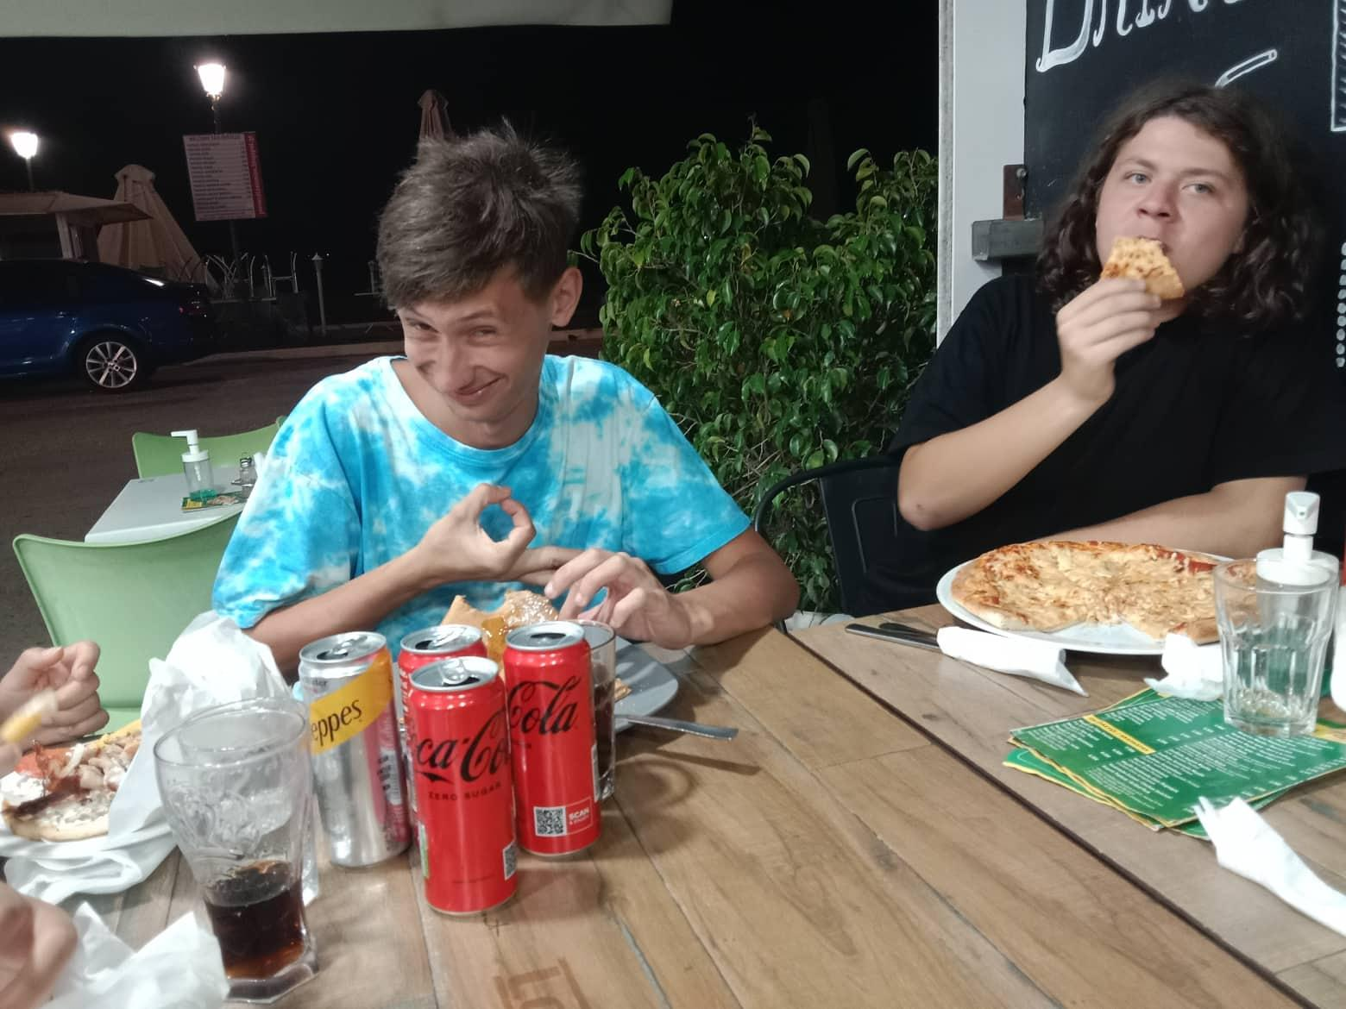

- 10. den

Datum: 08. 10. 2022
Doprovodný program: Výlet do kláštera, vesničky v horách a návštěva
Nová slovní zásoba:
 |  | ydatóptosi | vodopád
 |  | skouriá | rez
 |  | kerí | svíčka
 |  | pódi zóoo | páčka
 |  | Plexoudes | copánky
 | waterfall |  | vodopád
 | rust |  | rez
 | candle |  | svíčka
 | lever |  | páčka
 | braids |  | copánky

Antonius versus Octaviánus bitva Amvrakijský záliv, následky/Nikopolis,Kasope/
Poté co zemřel César tak vládu po něm chtěl vzít jeho nejlepší kamarád Markus Antonius, ale měl smůlu, jelikož se našel synovec Octaviánu, který to zdědil, a proto se Antonius spolčil s Kleopatrou a pokusily se napadnout Řím.
Následky: Bylo postaveno město Nikopolis na počest vítězství nad Kleopatrou, vojáci onemocněli.

Tahle sobota bylo hlavně o ježdění po horách. Jeli jsme do kláštera, kde dámy musely mít zakryté nohy a ramínka. Poté jsme jezdili po horách a dojeli jsme do vesničky, kde jsme měli rozchod a oběd a náš výlet jsme zakončili návštěvou krásných vodopádů.
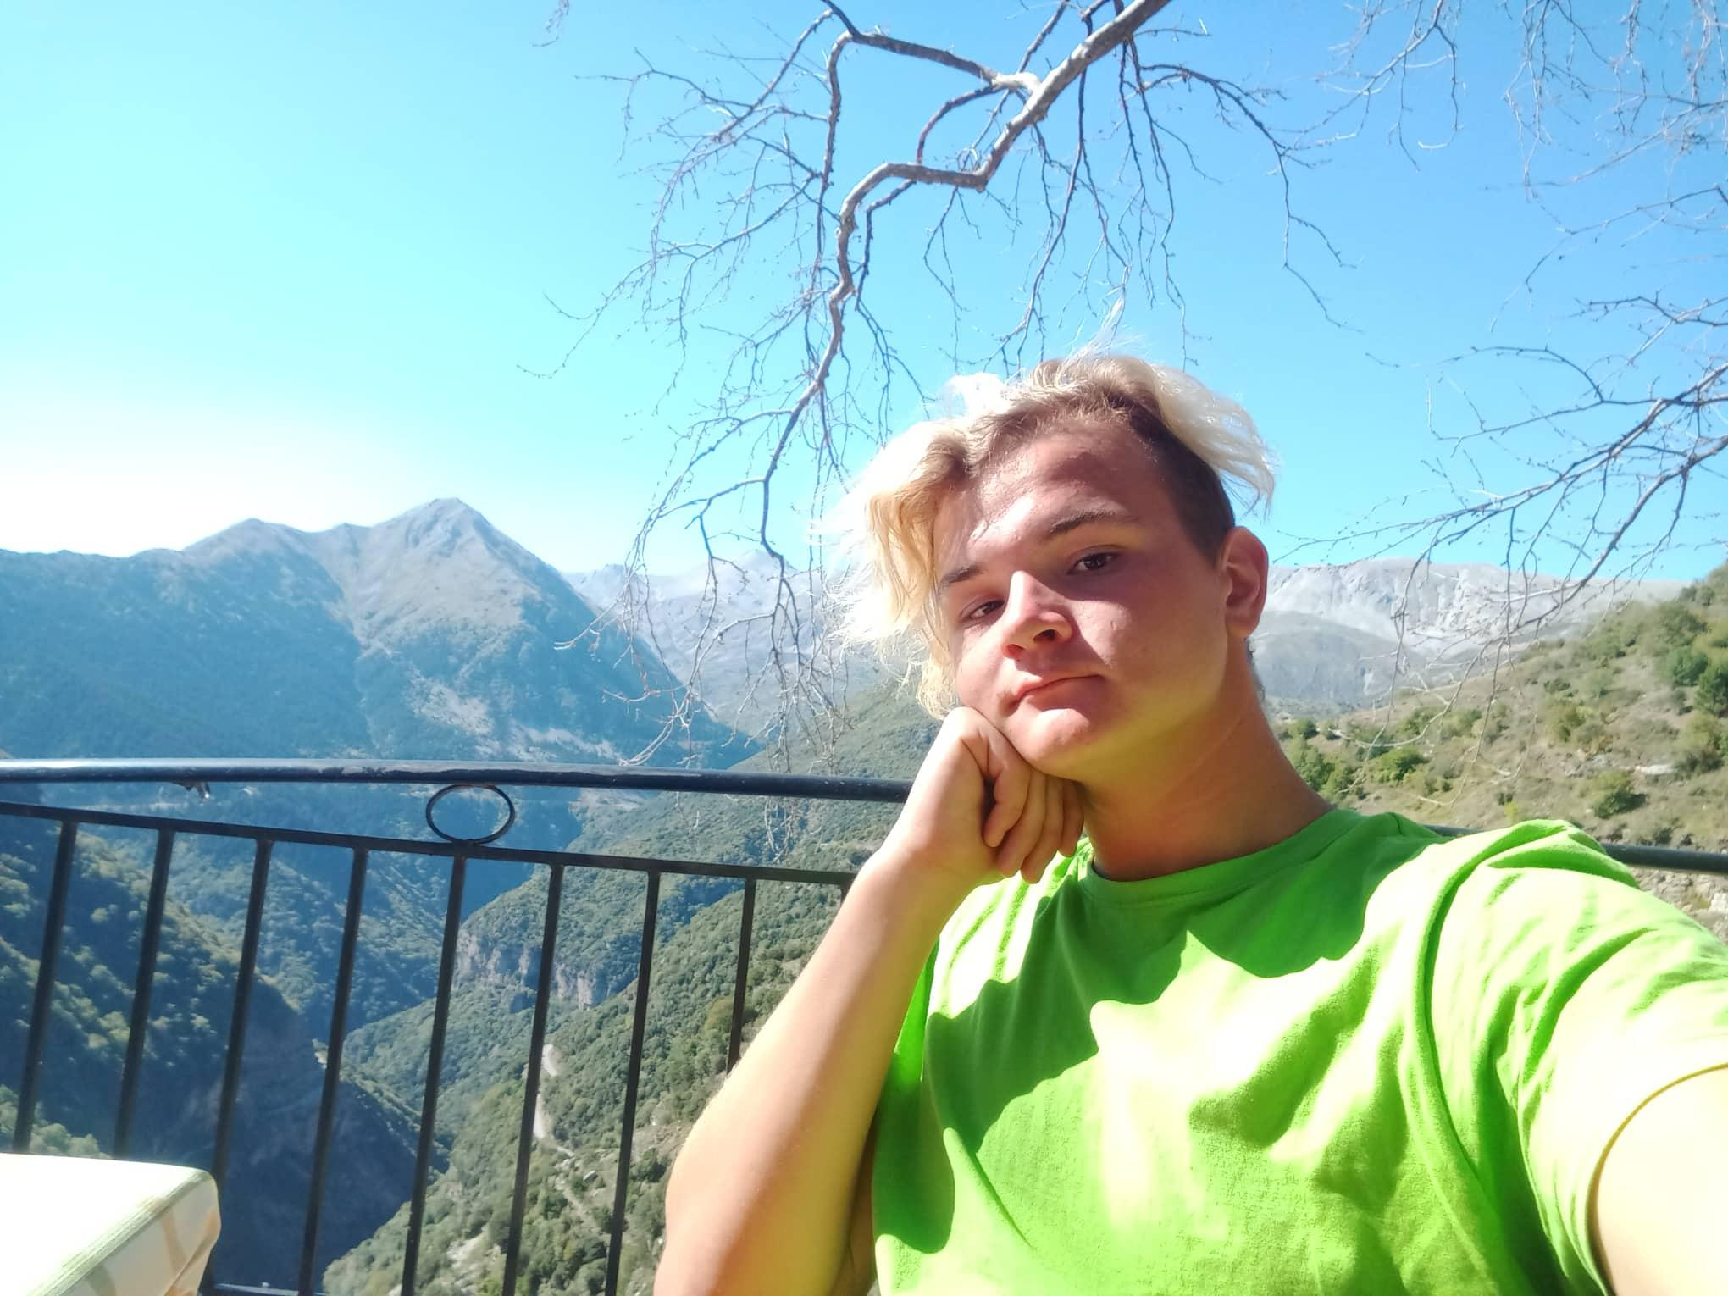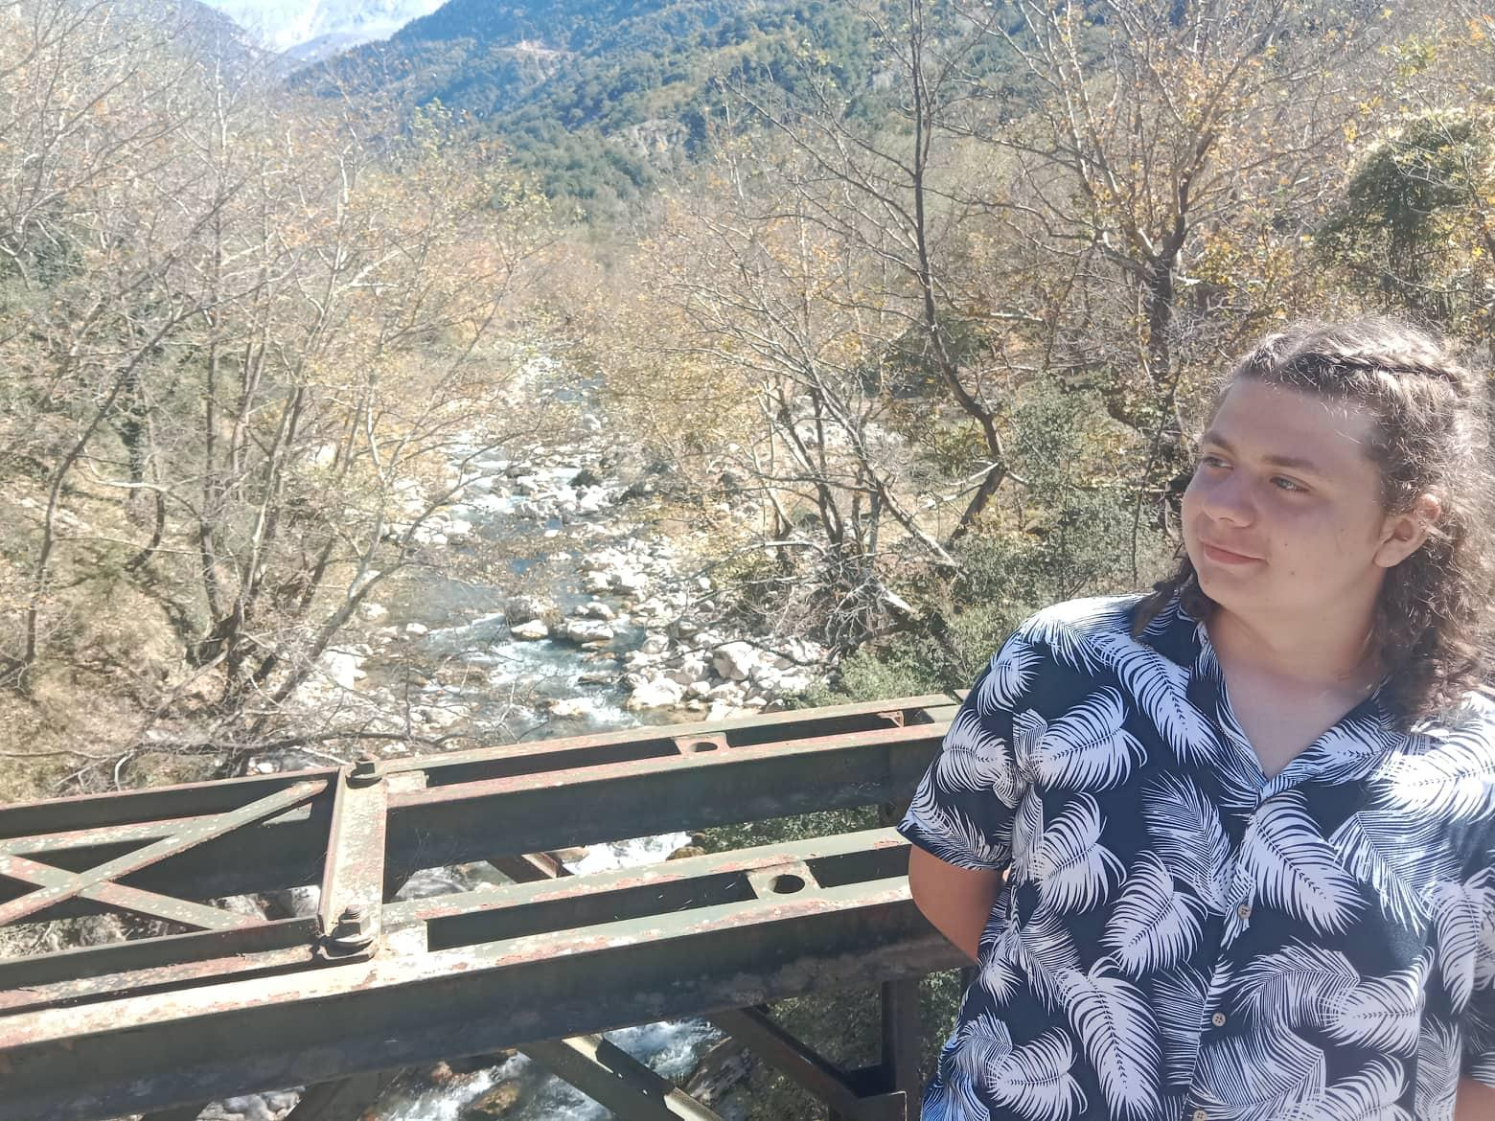
- 11. den

Datum: 09. 10. 2022
Náplň práce: Pletí zeleniny ve skleníku
Doprovodný program: Lefkáda, návštěva pláže Kathisma
Volnočasové aktivity: Procházka po městě
Nová slovní zásoba:
 |  | alexílio | slunečník
 |  | diádromos | ulička
 |  | kafeneío | kavárna
 |  | servitóros | číšník
 |  | istiofóro | plachetnice
 | parasol |  | slunečník
 | aisle |  | ulička
 | cafe |  | kavárna
 | waiter |  | číšník
 | sailing boat |  | plachetnice

Zalongo historie památníku.
Z roku 1961, je to socha George Zongolopoulos, který připomíná tanec Zalongo a také masovou sebevraždu žen a dětí z roku 1803. Nacházející se v nadmořské výšce 700 metrů na hoře Zalongo.

Úžasně zažitý den jsme měli díky výletu na Lefkádu, kde jsme nakoupili suvenýry poté nasedli do auta a šli se podívat na muzeum s ručními stroji a ručně vyšívanými látkami. Jako poslední místo výletu jsme jeli na pláž Kathisma, kde jsme se vyrelaxovali a jeli do skleníků pracovat.
k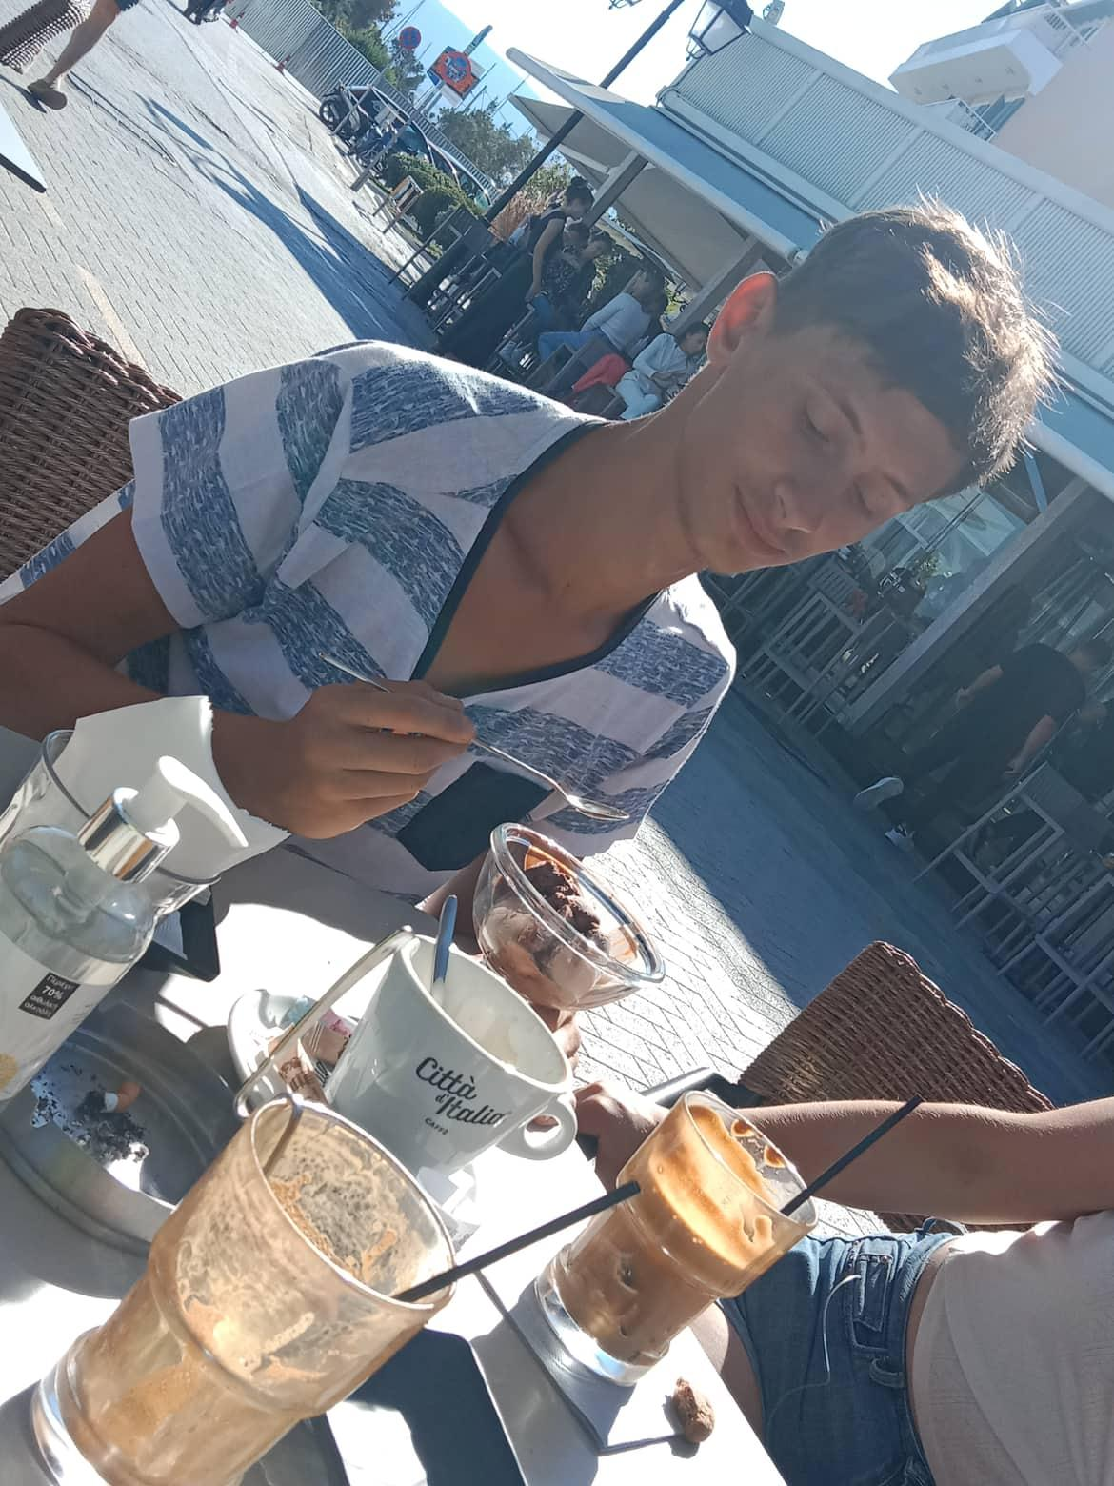
- 12. den

Datum: 10. 10. 2022
Náplň práce: pletí plevele na poli
Doprovodný program: pláž Monolity
Nová slovní zásoba:
 |  | práso | pórek
 |  | árdefsi | závlaha
 |  | pedío | pole
 |  | melitzána | lilek
 |  | patáta | brambor
 | leek |  | pórek
 | irrigation |  | závlaha
 | field |  | pole
 | eggplant |  | lilek
 | potato |  | brambor

Řecká jídla
Gyros, Souvlaki, musaka, tzatziki

Probudily jsme se díky našim budíkům krásně na čas a šli jsme se nasnídat. Dnešní práce byla pletí plevele na poli, kde rostou pórky. Práce nebyla moc namáhavá šlo tam akorát o skrčení a vytahování plevele a do toho rozeznávání ředkviček, které jsme měli skládat speciálně do beden. Po obědě jsme jeli na pláž Monolity, kde jsme si užívali moře a pláže.
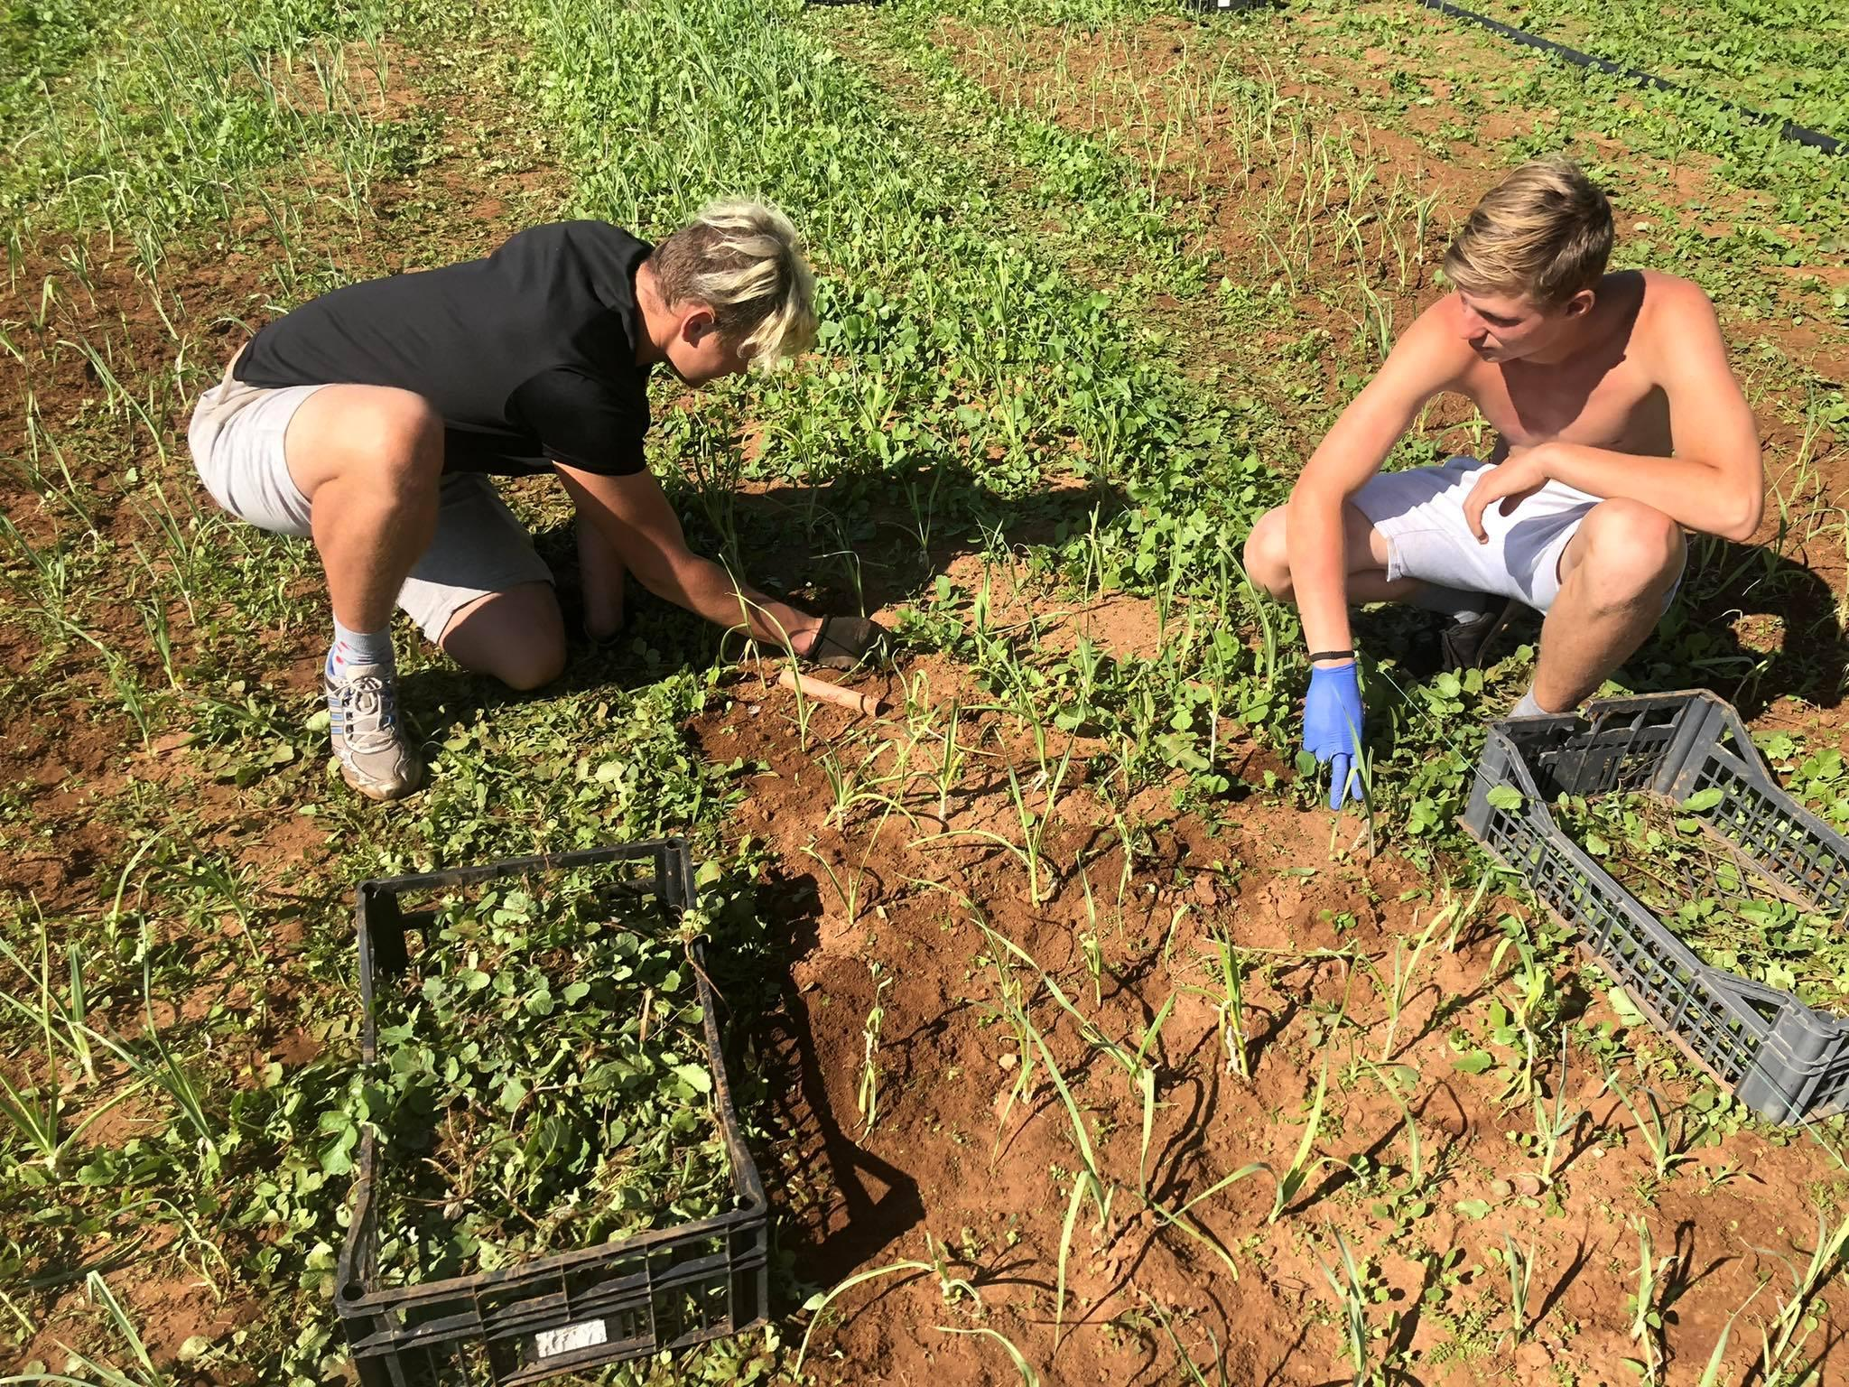
- 13. den

Datum: 11. 10. 2022
Náplň práce: Sbírání odstřižků rajčat a plnění beden
Volnočasové aktivity: Muzeum a barbeque u paní Eleni
Nová slovní zásoba:
 | pepóni | meloun
 | sélino | celer
 | pipéri | paprika
 | ánitho | kopr
 | fasóli | fazole
 | melon | meloun
 | celery | celer
 | pepper | paprika
 | dill | kopr
 | bean | fazole

Řecké tance
Syrtos – Patří k nejrozšířenějším tancům v Řecku
Chassapikos – Nejslavnější řecký tanec
Lefkada
Řecký ostrov, který je v souostroví Jónských ostrovů o rozloze 356 km², na tomto ostrově žije 23 000 obyvatel a je položen mezi ostrovy Korfu a Kefalonie. Je to také turistická oblast, kde se dají lehce nakoupit různé suvenýry.

Tento den nebyl moc pozitivní, jelikož obloha byla šedá už od rána a vůbec nenapomáhalo, že dopoledne začalo pršet a my všichni ve skleníku jsme museli poslouchat to nekonečné bušení dešťových kapek o plastovou střechu. Pan řidič Jakub nás po práci zavezl k muzeu a tam nám vyprávěl o válce mezi Antoniusem a Octaviusem. Den jsme zakončily návštěvou paní Eleni, která nám připravila barbeque, u kterého jsme si vyzkoušeli různé saláty.
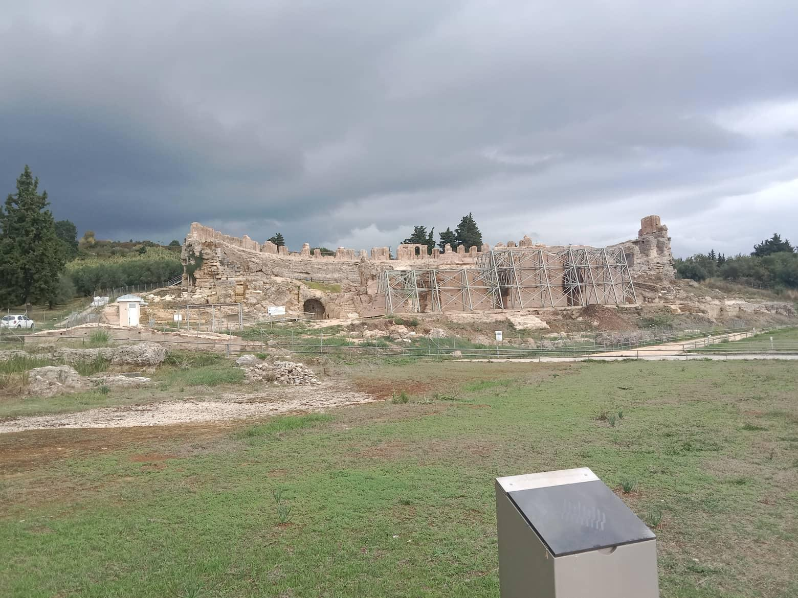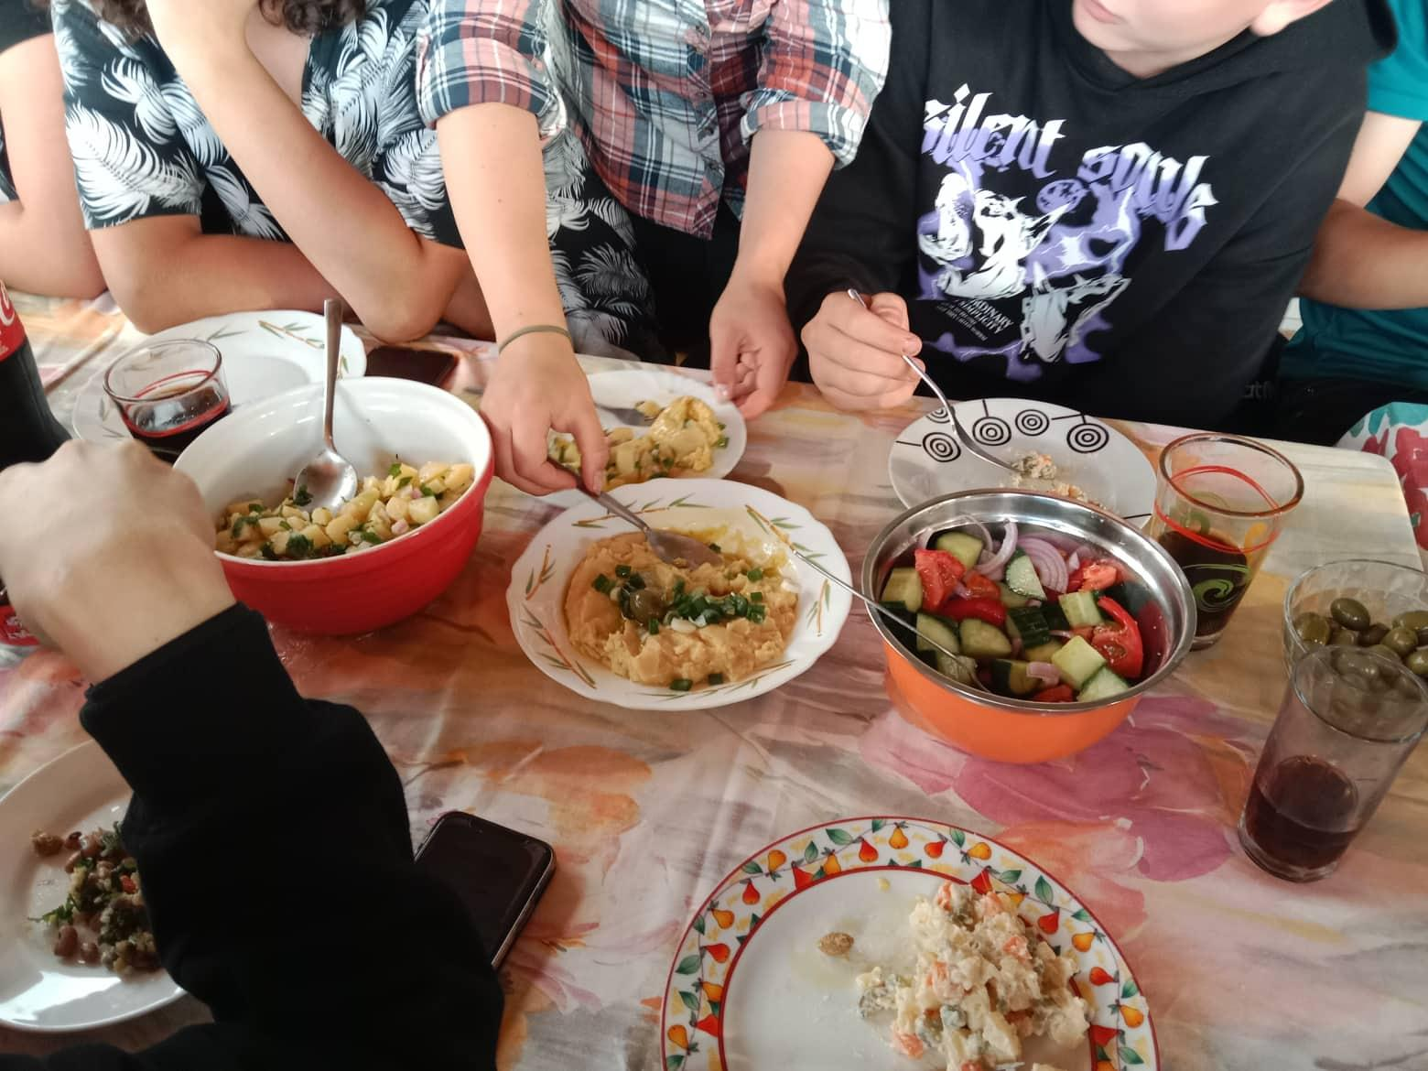
14. den
Datum: 12. 10. 2022
Náplň práce: Poslední návštěva sadu a úklid po barbeque
Nová slovní zásoba:
 |  | psino sta karvouna | gril
 |  | kotópoulo | kuřecí
 |  | vodinó kréas | hovězí
 |  | sykóti | játra
 |  | kréas | maso
 | grill |  | gril
 | chicken |  | kuřecí
 | beef |  | hovězí
 | liver |  | játra
 | meat |  | maso

FILM Řek Zorba
Americký film, který byl natočen v roce 1964. Byl natočen podle novely řeckého spisovatele Nikose Kazantzakise. Na Krétu přijede mladý anglický spisovatel řeckého původu, Basil, aby obnovil těžbu ve zděděném lignitovém dole. Po cestě potká vesničana Zorbu, který si užívá života, a to naučí Basila se vypořádat s osobními úspěchy i prohrami.

Tento den byl o něco lepší než ten minulý už jen kvůli tomu, že nepršelo a obloha byla krásně modrá. Dneska jsme zase zavítaly do sadu, kde byly tentokrát všichni, ale hned jsme se rozdělili, jelikož někteří šli sbírat olivy k paní Eleni anebo uklízet po včerejším barbeque. Po práci, jak jsme se dostali na hotel, tak jsme si šli sbalit svoje věci a užívali klidu.
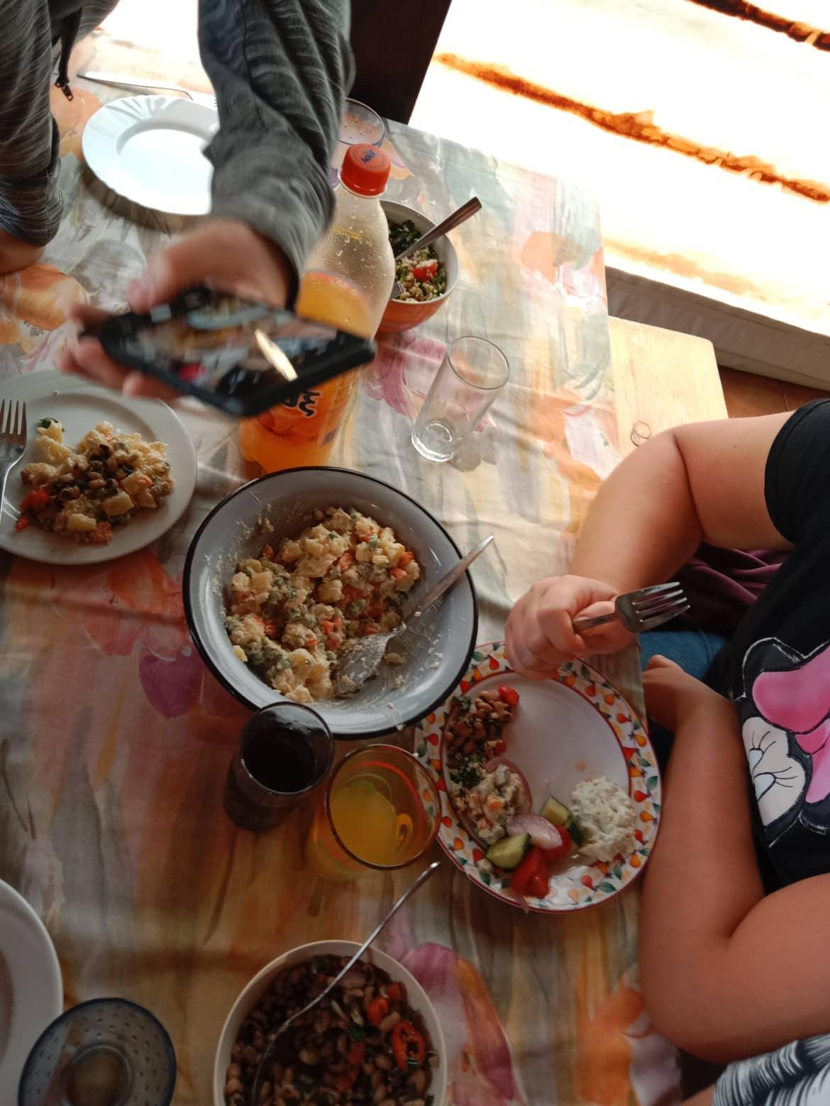

15. den
Datum: 13. 10. 2022
Náplň práce: Balení a odjezd
Doprovodný program: oběd a večeře
Nová slovní zásoba:
 |  | menoú | menu
 |  | asterískoi | hvězdičky
 |  | áspro | bílá
 |  | nkrí | šedá
 |  | prásinos | zelená
 | menu |  | menu
 | stars |  | hvězdičky
 | white |  | bílá
 | gray |  | šedá
 | green |  | zelená

Naposledy jsme se probudili v hotelu Alexandros a vydali se nasnídat, řekl bych, že to bylo až smutné ta poslední snídaně, ale slzy jsme zatáhly a šli skládat svoje zavazadla do aut. Po poslední prohlídce pokojů a loučení se s majiteli jsme nasedli a vydali na dlouhou cestu do Srbska, kde na noc jsme byly ubytováni. Projeli jsme Řeckem, Severní Makedonii a pro tento den jsme se zastavily v Bělehradě na hotelu Elegance
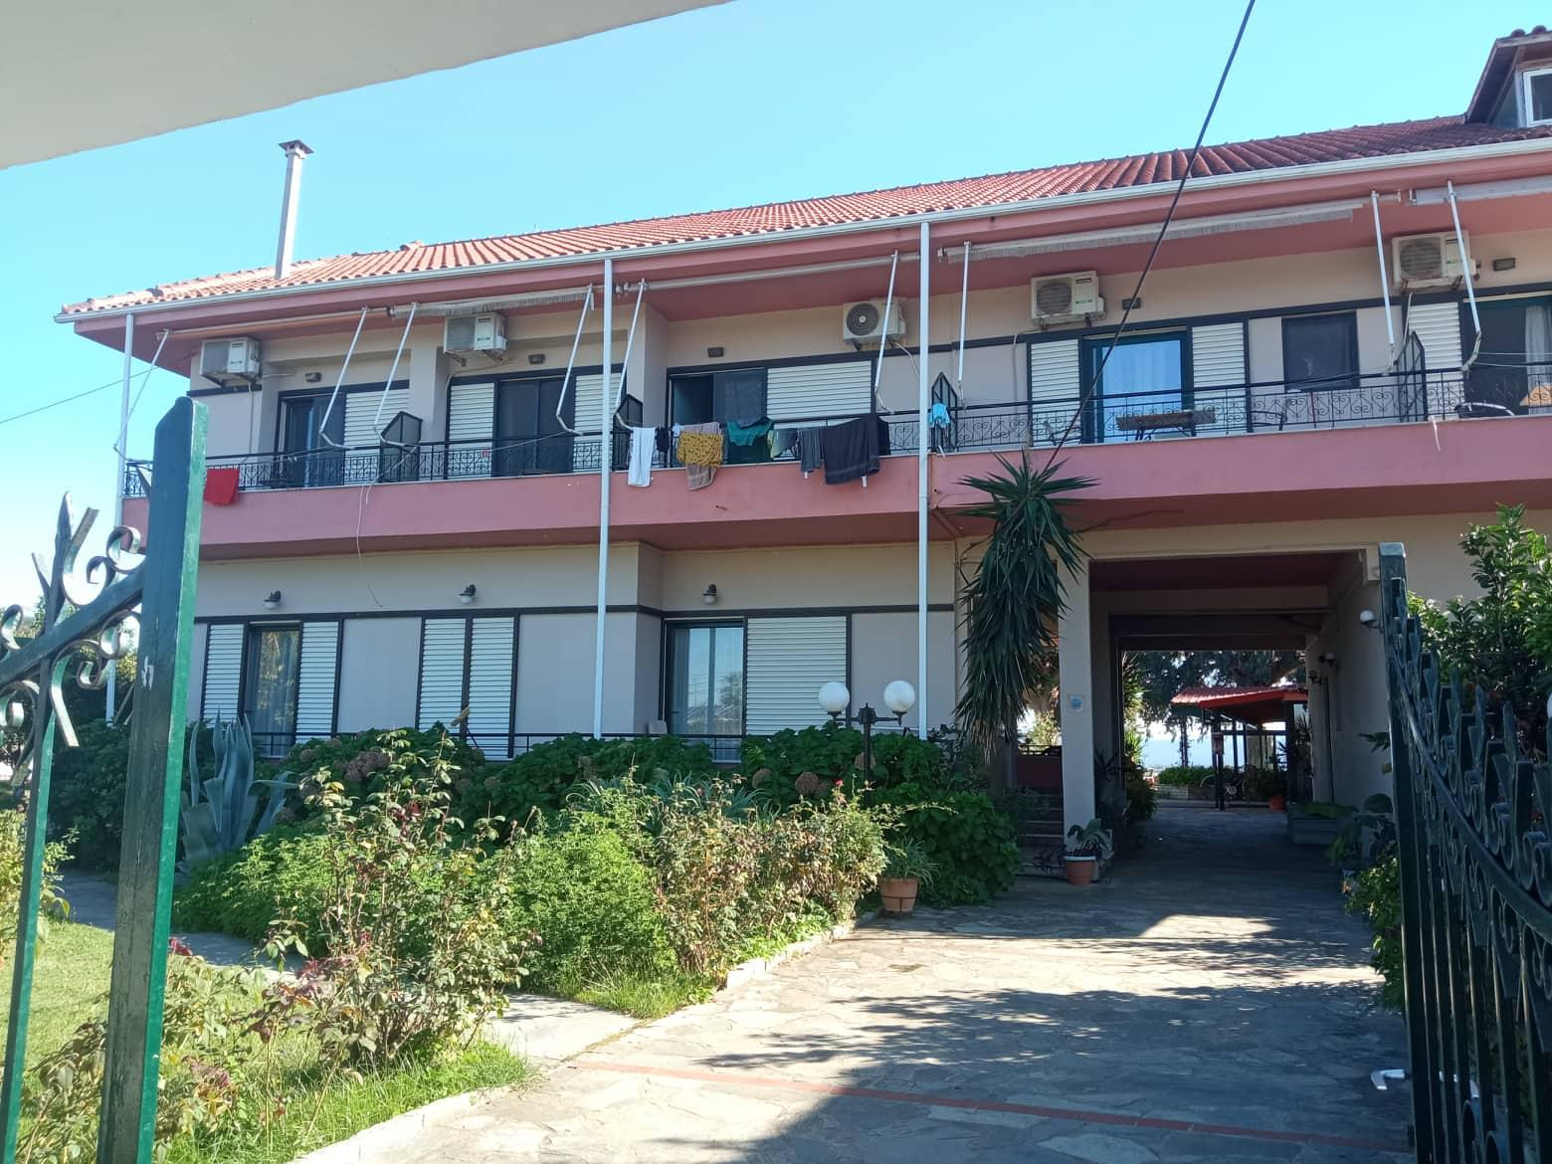
16. den
Datum:
Doprovodný program: Cesta domů
Nová slovní zásoba:
 |  | valítsa | kufr
 |  | tsánta | taška
 |  | thérmansi | topení
 |  | prócheiro fagitó | svačina
 |  | scholeío | škola
 | suitcase |  | kufr
 | bag |  | taška
 | heating |  | topení
 | snack |  | svačino
 | school |  | škola
Poslední den jízdy byl před námi a všichni jsme se na něj dobře vyspali, ke snídani jsme měli švédské stoly, které byly vynikající a plné rozhodnutí, ale hlavně jsme se z nich najedli a po přivonění k růžím jsme odjeli z hotelu. Projeli jsme Srbsko, Maďarsko, Slovenko s skončili jsme v Česku v naší úžasně zemi.
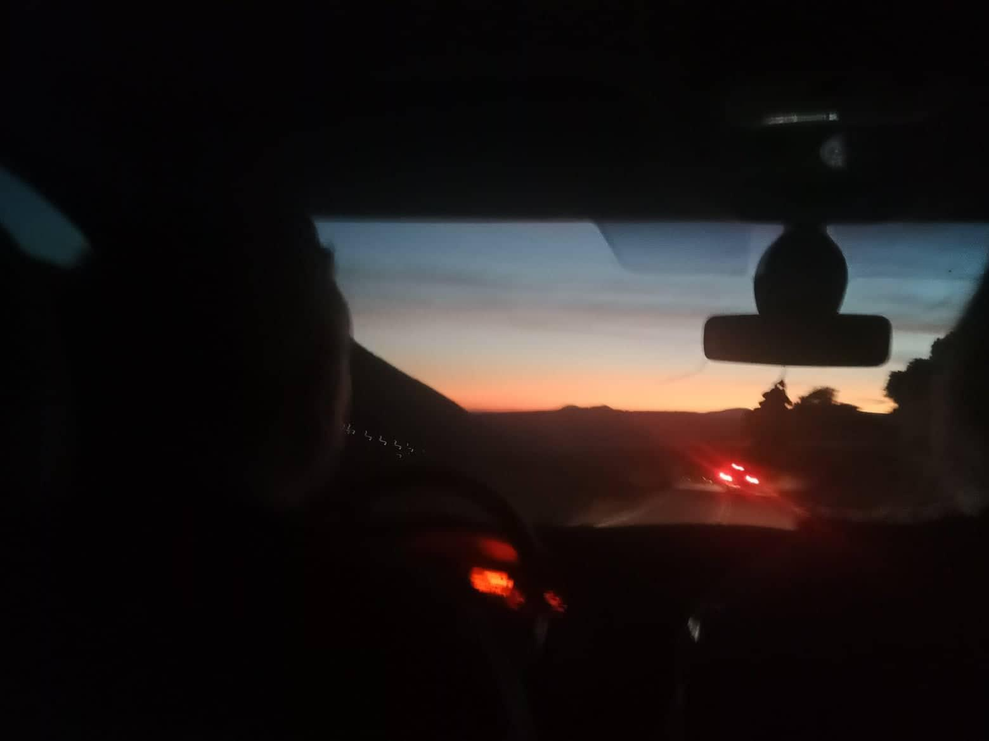
- Evaluace

Co se mi líbilo nejvíc: Nejvíce se mi líbil památník Zalongo, který se tyčí nad městem Kassope. Toto místo má velice zajímavou historii, o které moc lidí pořádně neví.

Nejlepší momenty: Pro mě byl asi nejlepší zážitek se okoupat v moři v říjnu, kdy v České republice byli 4 °C a v Řecku 20°C.

Nejhorší momenty: Asi nejhorší bylo loučení s krásným Řeckem a cesta autem, která byla velice namáhavá.

Hodnocení praxe (známkou – jako ve škole)

Přínos pro odbornost 1

Přínos pro jazykovou komunikaci 1

Spokojenost s organizací praxe 1

